Informatīvais ziņojums
“Par augstas gatavības projekta “Infrastruktūras attīstības projektu īstenošana iekšlietu nozarē (jaunu ugunsdzēsības depo būvniecība Aizputē, Dagdā, Iecavā, Ilūkstē, Kandavā, Priekulē, Rūjienā un Saulkrastos)” īstenošanas progresu, īstenošanas turpināšanu un šim mērķim nepieciešamo finansējumu”

Iekšlietu ministrija ir sagatavojusi informatīvo ziņojumu, kurā ir sniegta informācija par augstas gatavības projekta ”Infrastruktūras attīstības projektu īstenošana iekšlietu nozarē” pasākuma - Valsts ugunsdzēsības un glābšanas dienesta (turpmāk – VUGD) depo ēku būvniecība (jaunu ugunsdzēsības depo būvniecība Aizputē, Dagdā, Iecavā, Ilūkstē, Kandavā, Priekulē, Rūjienā un Saulkrastos), to aprīkošana un projekta vadības nodrošināšana (turpmāk – Pasākums) – īstenošanas progresu, kā arī sniegti priekšlikumi par turpmāko rīcību, Pasākuma īstenošanas turpināšanai nepieciešamo finansējumu un tā iespējamiem resursu avotiem.

- PAMATINFORMĀCIJA

Ministru kabineta 2021. gada 18. marta sēdē (prot. Nr.28, 42.§ 2.punkts) pieņemts konceptuāls lēmums atbalstīt papildu finansējumu ar Covid–19 krīzes pārvarēšanu un ekonomikas atlabšanu saistītu augstas gatavības projektu īstenošanai 2021. un 2022. gadā, no tā Iekšlietu ministrijas pasākumam “Infrastruktūras attīstības projektu īstenošana iekšlietu nozarē” līdz 27 300 000 euro, tajā skaitā Valsts ugunsdzēsības un glābšanas dienesta (turpmāk – VUGD) depo ēku būvniecībai, aprīkošanai un projekta vadības nodrošināšanai.
Atbilstoši valdības šajā sēdē lemtajam (prot. Nr.28, 42.§, 6.punkts) augstas gatavības projekti ir pilnībā īstenojami līdz 2022. gada beigām, sasniedzot mērķi.
Ievērojot 2021. gada 16. aprīlī izsludinātā atklātā konkursa “Astoņu jaunu C un D kategorijas Valsts ugunsdzēsības un glābšanas dienesta depo būvniecība” (id.Nr. IeM NVA 2021/35) rezultātu, VUGD depo ēku būvniecībai augstas gatavības projektu Pasākuma ietvaros tika noslēgti divi būvniecības līgumi par kopējo summu 11 506 304,36 euro (ar PVN), tajā skaitā:
- ar SIA “ZENG” 2021. gada 30. jūlijā noslēgts līgums Nr.IeM NVA 2021/90-Būv “C un D kategorijas Valsts ugunsdzēsības un glābšanas dienesta depo būvniecība Kandavā (“Ūdenstornis Liepās”, Kandava, Tukuma novads), Saulkrastos (Rīgas iela 86B, Saulkrasti, Saulkrastu novads), Rūjienā (Ganību iela 6, Rūjiena, Valmieras novads) un Aizputē (Brīvzemnieka bulvāris 12), Aizpute, Dienvidkurzemes novads)” par kopējo summu 5 966 224,98 euro (ar PVN) un darbu izpildes termiņu līdz 2022. gada 15. decembrim;
- ar SIA “RERE BŪVE” 2021. gada 2. augustā noslēgts līgums Nr.IeM NVA 2021/91-Būv “D kategorijas Valsts ugunsdzēsības un glābšanas dienesta depo būvniecība Priekulē (Galvenā iela 6, Priekule, Dienvidkurzemes novads), Dagdā (Daugavpils iela 16a, Dagda, Krāslavas novads), Ilūkstē (Zemnieku iela 42, Ilūkste, Augšdaugavas novads) un Iecavā (Baldones iela 65, Iecava, Bauskas novads)” par kopējo summu 5 540 079,38 euro (ar PVN) un darbu izpildes termiņu līdz 2022. gada 15. decembrim.
Saskaņā ar 2021. gada 8. maijā izsludinātā atklātā konkursa “Būvuzraudzības veikšana astoņu jaunu C un D kategorijas Valsts ugunsdzēsības un glābšanas dienesta depo būvniecībai” (id.Nr. IeM NVA 2021/44) rezultātu noslēgti divi būvuzraudzības līgumi par kopējo summu 273 210,74 euro (ar PVN) par astoņu VUGD depo ēku būvniecības būvuzraudzības pakalpojuma nodrošināšanu.
Turklāt saskaņā ar 2021. gada 17. jūnijā izsludinātā atklātā konkursa “Iekšlietu ministrijas infrastruktūras attīstības projektu vadības nodrošināšana” (id.Nr. IeM NVA 2021/71) rezultātu 2021. gada 24. septembrī noslēgts līgums par projekta vadības (inženierkonsultantu) pakalpojuma nodrošināšanu VUGD depo ēku būvniecībai Pasākuma ietvaros. Pakalpojuma sniedzējs būvniecības līgumu ietvaros pilda inženiera funkcijas saskaņā ar Starptautiskās Inženierkonsultantu Federācijas izstrādātajiem noteikumiem “Iekārtu piegādes un projektēšanas – būvniecības darbu līguma noteikumi elektriskajiem un mehāniskajiem darbiem, būvniecības un inženierdarbiem, kuru projektēšanu veic uzņēmējs” (FIDIC Dzeltenā grāmata).
Saistībā ar Krievijas Federācijas militāro agresiju pret Ukrainu un tai sekojošajām sankcijām gan no Eiropas Savienības un Latvijas Republikas puses
pret Krievijas Federāciju un Baltkrievijas Republiku, gan sankcijām no Krievijas Federācijas un Baltkrievijas Republikas puses pret Eiropas Savienību un Latvijas Republiku, kā arī kara darbības rezultātā būtiski sarūkot preču importam no Ukrainas, ievērojot strauju un neprognozējamu būvizstrādājumu cenu kāpumu, kā arī atsevišķu būvizstrādājumu nepieejamību un darba spēka iztrūkumu, Ministru kabineta 2022. gada 14. jūnija sēdē (prot. Nr.32 39.§ “Informatīvais ziņojums “Par augstas gatavības projektos (jaunu ugunsdzēsības depo būvniecība Aizputē, Dagdā, Iecavā, Ilūkstē, Kandavā, Priekulē, Rūjienā un Saulkrastos) radušos būvniecības izmaksu sadārdzinājumu un tā finansēšanas avotiem””) atbalstīti sniegtie priekšlikumi finansējuma paredzēšanai (pārdalei) radušos būvniecības izmaksu sadārdzinājuma segšanai VUGD depo ēku būvniecības nodrošināšanai Pasākuma ietvaros.
Turklāt Ministru kabineta 2022. gada 2. novembra sēdē (prot. Nr.55 39.§ „Informatīvais ziņojums „Par augstas gatavības projekta “Infrastruktūras attīstības projektu īstenošana iekšlietu nozarē (jaunu ugunsdzēsības depo būvniecība Aizputē, Dagdā, Iecavā, Ilūkstē, Kandavā, Priekulē, Rūjienā un Saulkrastos””) ir atbalstīts Iekšlietu ministrijas priekšlikums par VUGD depo ēku būvniecības nodrošināšanas Pasākuma īstenošanas termiņa pagarināšanu līdz 2023. gada 30. septembrim.
Ievērojot pieņemtos lēmumus, ar būvkomersantiem tika noslēgtas vienošanās par grozījumiem VUGD depo ēku būvniecības līgumos:
- ar SIA “ZENG”:
- piešķirot papildu finansējumu būvdarbu izmaksu sadārdzinājuma segšanai 1 417 619,06 euro (ar PVN) apmērā, un darbu izpildes termiņu pagarinot līdz 2023. gada 15. maijam, izņemot objektu Ganību ielā 6, Rūjienā;
- pagarinot darbu izpildes termiņu objektam Ganību ielā 6, Rūjienā līdz 2023. gada 31. augustam;
- ar SIA “RERE BŪVE”:
- piešķirot papildu finansējumu būvdarbu izmaksu sadārdzinājuma segšanai 1 734 708,94 euro (ar PVN) apmērā;
- pagarinot darbu izpildes termiņu objektiem Galvenā ielā 6, Priekulē un Baldones ielā 65, Iecavā līdz 2023. gada 15. maijam;
- pagarinot darbu izpildes termiņu objektiem Daugavpils ielā 16a, Dagdā un Zemnieku ielā 42, Ilūkstē līdz 2023. gada 30. jūnijam (skatīt 1.tabulu):
1.tabula
Kopsavilkums par VUGD depo ēku būvniecības nodrošināšanai Pasākuma ietvaros noslēgtajiem līgumiem
Komersants un pakalpojuma veids | Objekts | Darbu izpildes termiņš | Sākotnējā  līguma summa, euro (ar PVN) | Finansējums  sadārdzinājuma  segšanai, euro (ar PVN) | Līguma summa, ievērojot vienošanos pie līgumiem euro  (ar PVN)
SIA “ZENG”  (būvniecība) | Saulkrasti | 15.05.2023 | 5 966 224,98 | 1 417 619,06 | 7 383 844,04
SIA “ZENG”  (būvniecība) | Kandava | 15.05.2023 | 5 966 224,98 | 1 417 619,06 | 7 383 844,04
SIA “ZENG”  (būvniecība) | Aizpute | 15.05.2023 | 5 966 224,98 | 1 417 619,06 | 7 383 844,04
SIA “ZENG”  (būvniecība) | Rūjiena | 31.08.2023 | 5 966 224,98 | 1 417 619,06 | 7 383 844,04
SIA “RERE BŪVE”  (būvniecība) | Priekule | 15.05.2023 | 5 540 079,38 | 1 734 708,94 | 7 274 788,32
SIA “RERE BŪVE”  (būvniecība) | Iecava | 15.05.2023 | 5 540 079,38 | 1 734 708,94 | 7 274 788,32
SIA “RERE BŪVE”  (būvniecība) | Dagda | 30.06.2023 | 5 540 079,38 | 1 734 708,94 | 7 274 788,32
SIA “RERE BŪVE”  (būvniecība) | Ilūkste | 30.06.2023 | 5 540 079,38 | 1 734 708,94 | 7 274 788,32
SIA “P.M.G.”  (būvuzraudzība) | Visi objekti | Līdz būvdarbu pabeigšanai | 273 210,74 | 0 | 273 210,74
Personu apvienība, ko veido SIA “CKL”, SIA “EPVA Eksperti”, SIA “FABRUM” un SIA “Brangi” (projektu vadība, inženierkonsultantu pakalpojumi) | Visi objekti | Līdz objektu nodošanai pasūtītājam | 1 064 800,00 | 0 | 1 064 800,00
KOPĀ |  |  | 12 844 315,10 | 3 152 328,00 | 15 996 643,10

- PASĀKUMA ĪSTENOŠANAS GAITA UN TĀ IETVAROS SASNIEGTAIS PROGRESS

Saskaņā ar būvniecības līgumos noteiktajiem termiņiem sākotnēji visu VUGD depo ēku būvniecību bija plānots pabeigt līdz 2023. gada 15. maijam (objektīvu iemeslu dēļ atsevišķos gadījumos pagarinot būvdarbu izpildes termiņus līdz 2023. gada 30. jūnijam un 31. augustam (skatīt 1.tabulu)), vienlaikus 2023. gada pavasarī/vasarā bija vērojams būtisks būvdarbu izpildes tempu kritums, kā rezultātā tika būtiski kavēta būvdarbu īstenošana visos objektos un konstatēti kritiski riski par būvdarbu pabeigšanu noteiktajos termiņos. Abi būvkomersanti izbūves tempu kritumu ir skaidrojuši ar būvniecības nozares recesijas negatīvo ietekmi uz būvkomersantu finanšu līdzekļu plūsmu un apgrūtināto kredītresursu pieejamību.
Jāņem vērā, ka vienam no būvkomersantiem – SIA “ZENG” 2022. gada 9. novembrī ierosināts (Rīgas pilsētas tiesas nolēmums Nr.C771061122) un 2023. gada 31. jūlijā uzsākts (Rīgas apgabaltiesas nolēmums Nr.C771061122) tiesiskās aizsardzības process (turpmāk - TAP), TAP pasākumu plāna īstenošanai paredzot 24 mēnešu termiņu.
Pasūtītājs (Nodrošinājuma valsts aģentūra) ir veicis ar minētā procesa ierosināšanu saistīto risku izvērtēšanu. Secināts, ka TAP uzsākšana būvkomersantam nevar būt par pamatu līguma laušanai. TAP atbilstoši Maksātnespējas likuma 3. pantam ir tiesiska rakstura pasākumu kopums, kura mērķis ir atjaunot parādnieka spēju nokārtot savas saistības, ja parādnieks nonācis finansiālās grūtībās vai uzskata, ka tajās nonāks.
Pasūtītāja (Nodrošinājuma valsts aģentūras) piesaistītais projektu vadības pakalpojuma sniedzējs sadarbībā ar pasūtītāju nodrošināja pastiprinātu uzraudzību (izskatītas būvkomersantu iknedēļas progresa atskaites par izpildītajiem un plānotajiem būvdarbiem, kā arī apakšuzņēmēju un mehānismu noslodzi objektos, veiktas regulāras objektu apsekošanas dabā, kontrolēta darba programmu izpilde, veikta regulāra sarakste ar būvkomersantiem par saistību izpildes kavējumu un tā iemesliem) un sarunas ar būvkomersantiem (organizētas iknedēļas būvsapulces), lai nodrošinātu būvdarbu turpināšanu, taču faktiski tie tika apturēti vai arī turpinājās minimālā apjomā.
Lai nodrošinātu būvdarbu turpināšanu vai atsākšanu, organizētas regulāras sanāksmes ar būvkomersantu patiesajiem labuma guvējiem un atbildīgajām amatpersonām, nosakot saistību izpildes grafikus un uzraugot to izpildi. Turklāt pasūtītāja piesaistītie inženierkonsultanti ir tieši iesaistījušies būvkomersantu darbu organizēšanas un plānošanas procesā, veicot objektu apskates un sniedzot konkrētus priekšlikumus projektu vadītājam un tiešajam būvdarbu vadītājam par darāmo darbu secību un izpildes termiņiem. Būvkomersantiem piemērots līgumsods (sk. tālāk tekstā) par saistību izpildes kavējumiem.
Jāatzīmē, ka abi būvkomersanti pēc pasūtītāja aicinājuma ir pagarinājuši saistību izpildes garantiju – šobrīd pasūtītājam iesniegtās saistību izpildes garantijas polises paredz:
- SIA “ZENG”:
- pirmā pieprasījuma, neatsaucams, beznosacījuma līguma izpildes nodrošinājums par summu 610 235,05 euro (10% no līguma summas), ADB “Gjensidige” Latvijas filiāles 2023. gada 8. novembra apdrošināšanas polise Nr.GJELV1449735 ar darbības termiņu līdz 2024. gada 10. maijam;
- pirmā pieprasījuma, neatsaucama, beznosacījuma avansa maksājuma garantija par 306 207,02 euro (nedzēstā avansa maksājuma apmērā), ADB “Compensa Vienna Insurance Group” Latvijas filiāles 2023. gada 8. novembra apdrošināšanas polise Nr.36/000/000890/23 ar darbības termiņu līdz 2024. gada 10. maijam;
- SIA “RERE BŪVE”:
- pirmā pieprasījuma, neatsaucams, beznosacījuma līguma izpildes nodrošinājums par summu 601 222,18 euro (10% no līguma summas), AAS “BTA Baltic Insurance Company” 2024. gada 2. janvāra apdrošināšanas polise Nr. LV23-63-10001835-4-EXT1 ar darbības termiņu līdz 2024. gada 29. februārim;
- SIA “RERE BŪVE” pilnībā ir dzēsusi saņemto avansa maksājumu, līdz ar to avansa maksājuma garantija būvkomersantam vairs nav jāiesniedz.
Uz šā informatīvā ziņojuma sagatavošanas brīdi faktiski tikai divi no astoņiem būvniecības līgumos paredzētajiem objektiem ir nodoti ekspluatācijā (VUGD depo ēka Priekulē un VUGD depo ēka Iecavā), viens no tiem (VUGD depo ēka Priekulē) 2023. gada 13. decembrī ir nodots arī pasūtītājam (Nodrošinājuma valsts aģentūrai), otrā, VUGD depo ēka Iecavā, turpinās vēl defektu novēršana (sk.zemāk)), pārējos 6 būvobjektos būvdarbi nodrošināti mazākā vai lielākā apjomā, nevienā gadījumā nav nodrošināta būvdarbu pabeigšana būvniecības līgumos noteiktajos termiņos.
Uz šā informatīvā ziņojuma sagatavošanas brīdi Pasākuma ietvaros sasniegts šāds progress:

  - VUGD depo ēkas būvniecība Priekulē
Kā iepriekš norādīts, objekta būvniecību Priekulē nodrošina SIA “RERE BŪVE”. Šā objekta būvniecība vismazāk ir bijusi negatīvi ietekmēta, kā rezultātā objekts 2023. gada 15. maijā nodots ekspluatācijā. Pēc tā nodošanas ekspluatācijā, būvdarbu veicējs veica būvuzraudzības konstatēto defektu novēršanu, aprīkojuma piegādi un uzstādīšanu.
Objekta nodošana pasūtītājam (Nodrošinājuma valsts aģentūrai) kavēta dēļ būvkomersanta grūtībām nodrošināt saistību izpildei nepieciešamo finansējumu. Informatīvā ziņojuma sagatavošanas brīdī būvkomersantam par pieļauto darbu izpildes kavējumu objektā ir aprēķināts un ieturēts līgumsods 32 645,66 euro (bez PVN) apmērā.
2023. gada 30. novembrī pasūtītājam ir iesniegta objekta izpilddokumentācija (izspildshēmas, instrukcijas, rokasgrāmatas u.tml.) un 2023. gada 13. decembrī objekts ir nodots pasūtītājam (Nodrošinājuma valsts aģentūrai). Pirms objekta nodošanas būvkomersants pasūtītājam ir iesniedzis garantijas vēstuli, ka līdz 2024.gada 31.janvārim tiks nodrošināta BIM nodevuma – objekta izpildmodeļu “as-built” un aktīva informācijas nodošana pasūtītājam, kā arī tiks veikta objekta nodošanas brīdī vēl neuzstādītā aprīkojuma piegāde.
Uz šā informatīvā ziņojuma sagatavošanas brīdi objekta gatavības pakāpe ir vērtējama 99,51% apmērā (sk. 1.attēlu):
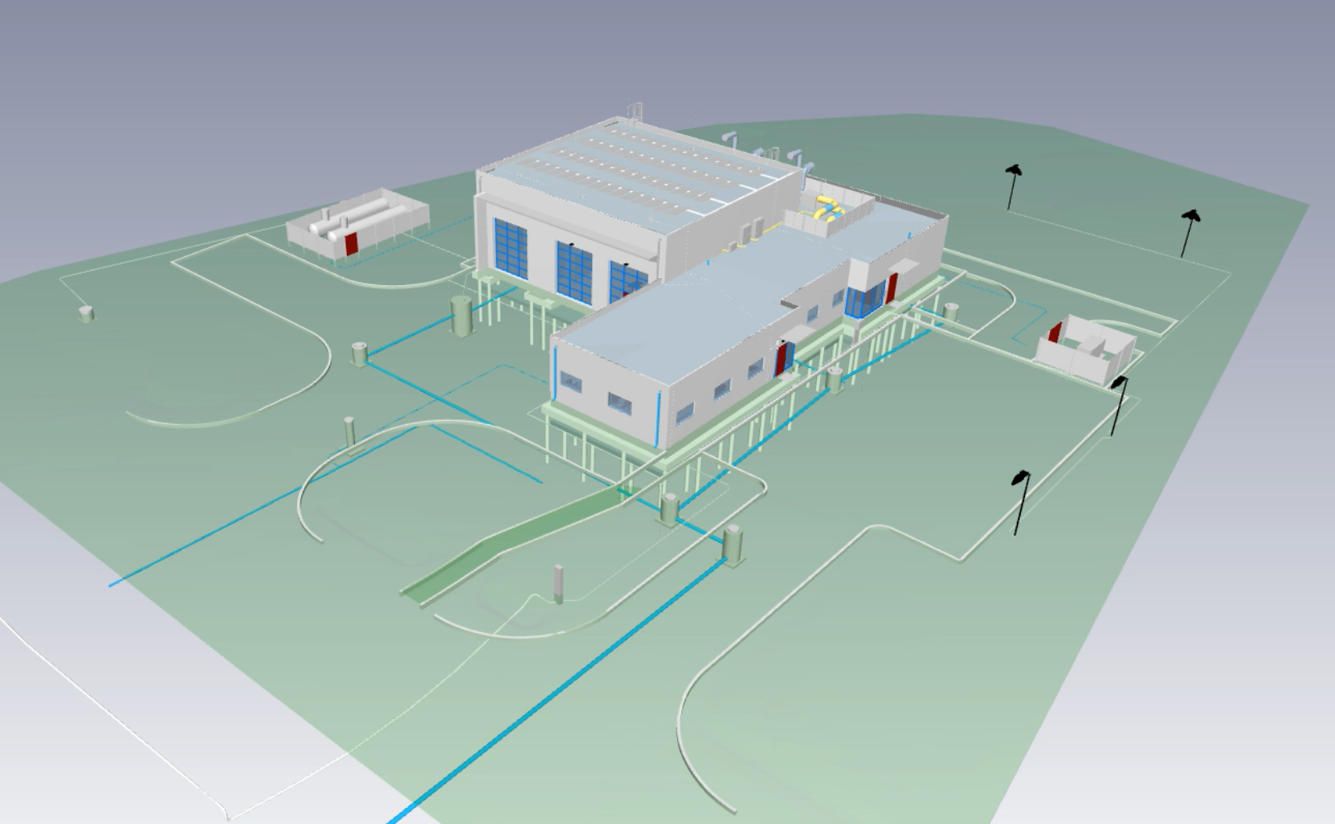
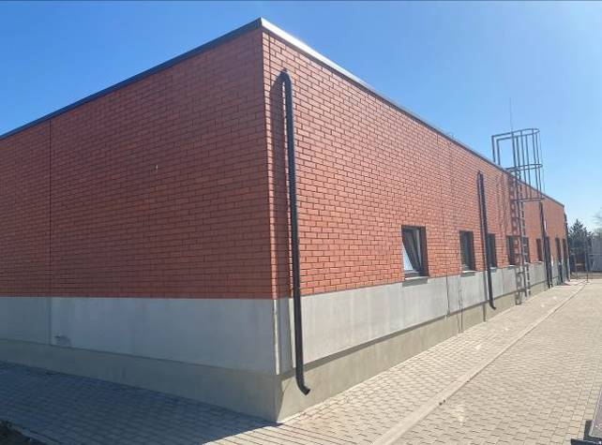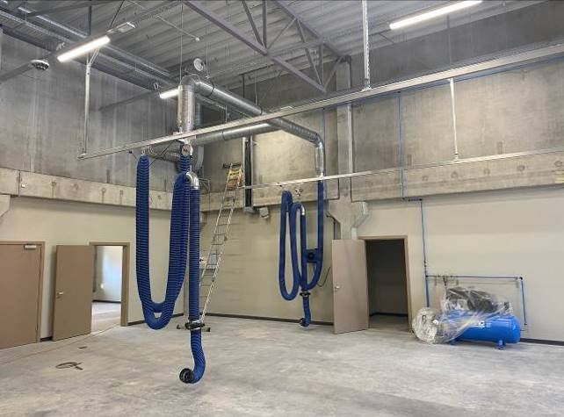
- attēls. VUGD depo ēkas Priekulē izbūves progress - atspoguļojums BIM modelī un dabā

Kopsavilkums par līgumsaistību finansiālo izpildi VUGD depo ēkas būvniecībai Priekulē:
2.tabula
Kopsavilkums par VUGD depo ēkas būvniecībai Priekulē uzņemtajām finansiālajām saistībām un to izpildi
Pasākumi | Finansiālās saistības attiecīgajam objektam euro (atbilstoši noslēgtajiem līgumiem) |  | Finansiālo saistību izpilde uz informatīvā ziņojuma sagatavošanas brīdi, euro |  | Atlikums, euro
Pasākumi | bez PVN | ar PVN | bez PVN | ar PVN | bez PVN | ar PVN
Projektēšana | 48 522 | 58 712 | 48 522 | 58 712 | 0 | 0
Autoruzraudzība | 3 709 | 4 488 | 3 709 | 4 488 | 0 | 0
Būvdarbi | 1 431 663 | 1 732 312 | 1 424 416 | 1 723 543 | 7 247 | 8 769
Kopā: | 1 483 894 | 1 795 512 | 1 476 647 | 1 786 743 | 7 247 | 8 769

Ievērojot to, ka 2024. gada sākumā ir paredzēts veikt aprīkojuma piegādi un uzstādīšanu, pieņemšanu no pasūtītāja puses, kā arī iesniegt garantijas laika garantijas polisi, pasūtītājs (Nodrošinājuma valsts aģentūrai) plāno veikt pilnu norēķinu ar komersantu līdz 2024. gada marta beigām, izmaksājot atlikušo finansējuma daļu.

  - VUGD depo ēkas būvniecība Iecavā
Kā iepriekš norādīts, objekta būvniecību Iecavā nodrošina SIA “RERE BŪVE”. Šā objekta būvniecība līdzīgi kā VUGD depo ēkas būvniecība Priekulē vismazāk ir bijusi negatīvi ietekmēta, kā rezultātā objekts 2023. gada 31. maijā nodots ekspluatācijā. Pēc tā nodošanas ekspluatācijā, būvdarbu veicējs ir uzsācis veikt būvuzraudzības konstatēto defektu novēršanu, aprīkojuma piegādi un uzstādīšanu.
Objekta nodošana pasūtītājam (Nodrošinājuma valsts aģentūrai) kavēta dēļ būvkomersanta grūtībām nodrošināt saistību izpildei nepieciešamo finansējumu. Informatīvā ziņojuma sagatavošanas brīdī būvkomersantam par pieļauto darbu izpildes kavējumu objektā ir aprēķināts un ieturēts līgumsods 32 487,38 euro (bez PVN) apmērā.
Atbilstoši būvkomersanta iesniegtajam precizētajam būvdarbu pabeigšanas laika grafikam, līdz 2024. gada februārim ir plānota objekta izpilddokumentācijas (izspildshēmas, instrukcijas, rokasgrāmatas u.tml.) iesniegšana pasūtītājam (Nodrošinājuma valsts aģentūrai), kā arī defektu novēršana un objekta nodošana pasūtītājam (Nodrošinājuma valsts aģentūrai).
Uz šā informatīvā ziņojuma sagatavošanas brīdi objekta gatavības pakāpe ir vērtējama 99,69% apmērā (sk. 2.attēlu):

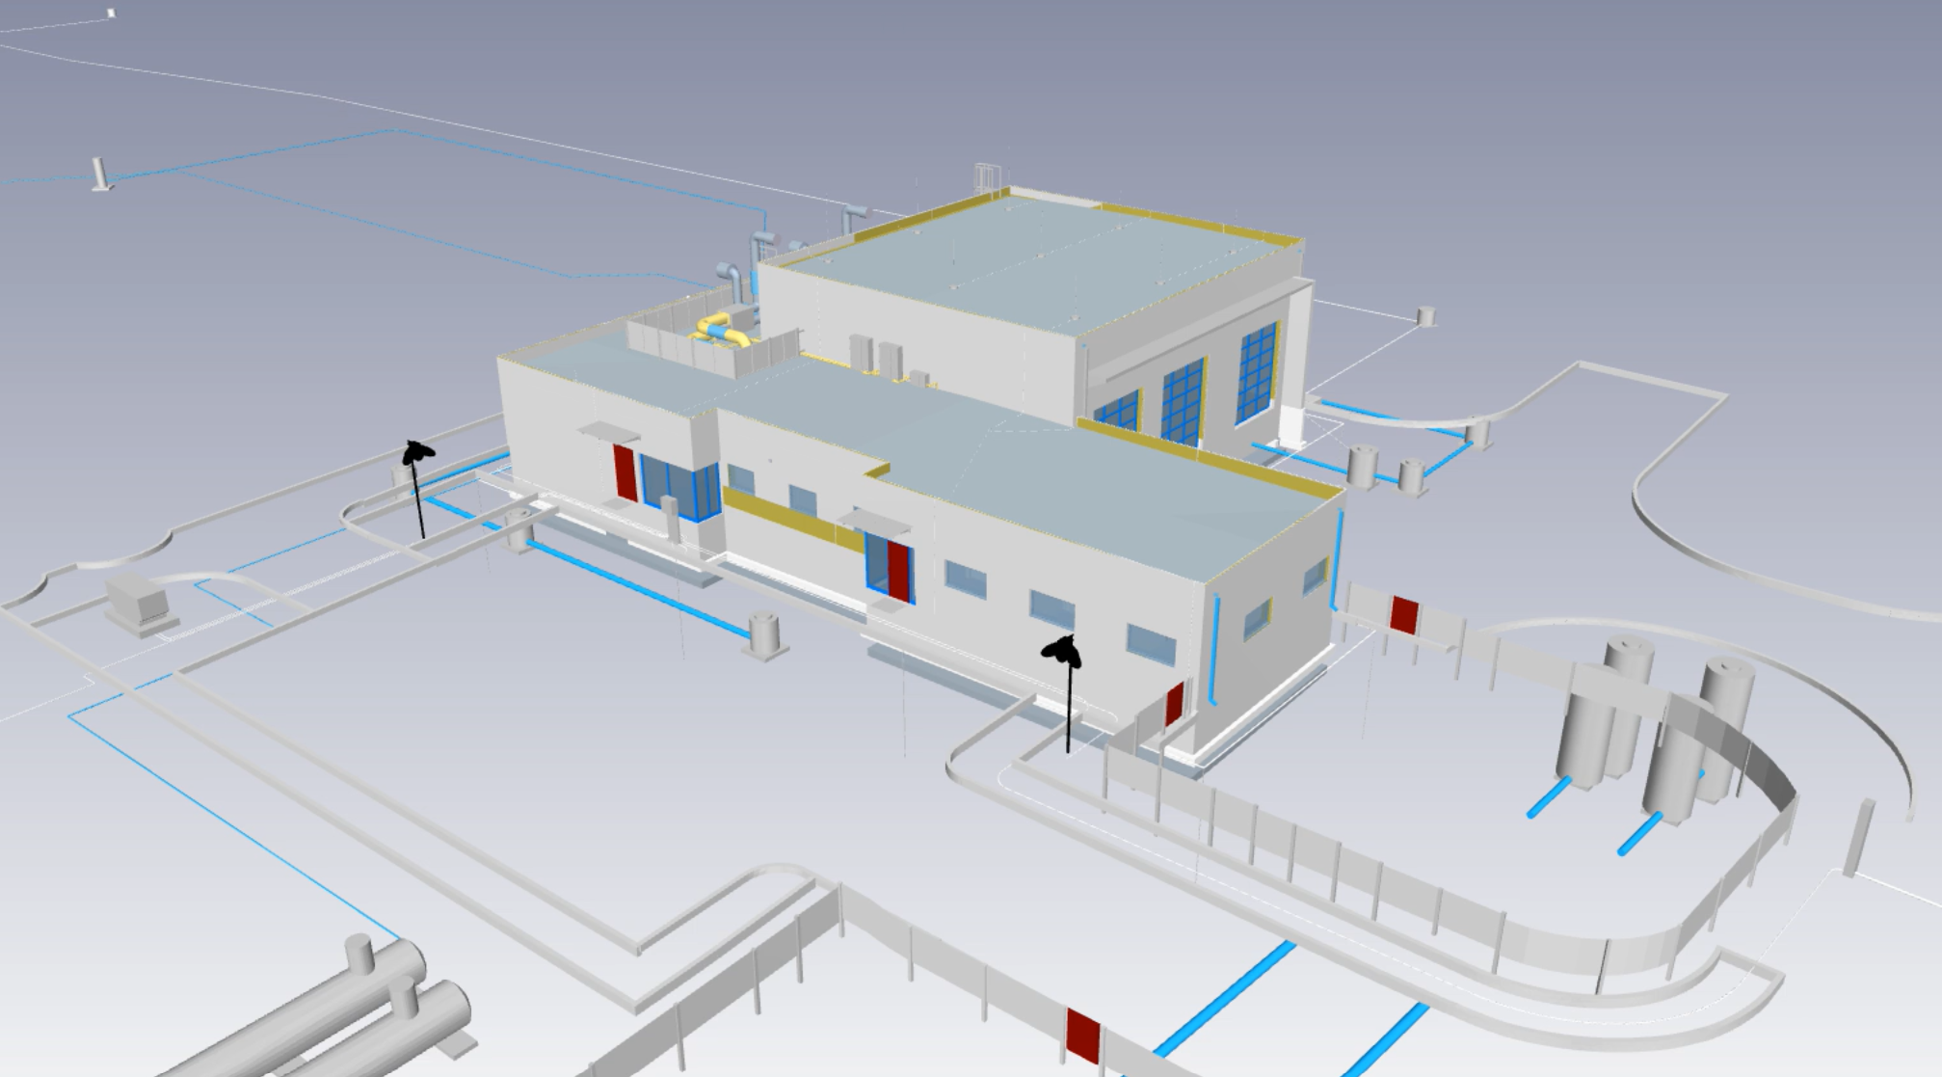
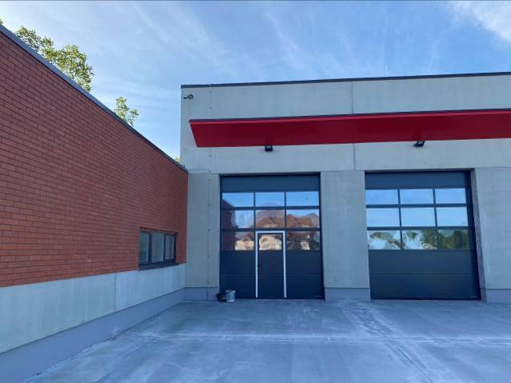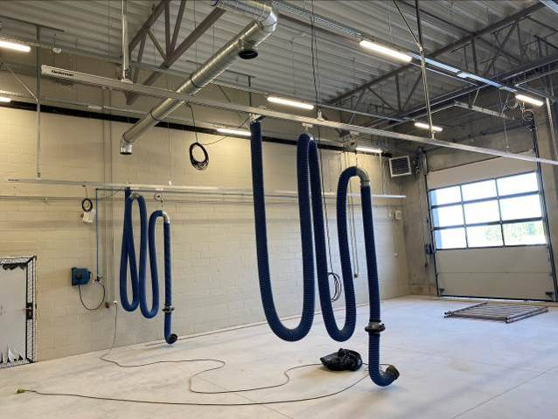
2. attēls. VUGD depo ēkas Iecavā izbūves progress - atspoguļojums BIM modelī un dabā
Kopsavilkums par līgumsaistību finansiālo izpildi VUGD depo ēkas būvniecībai Iecavā:
3.tabula
Kopsavilkums par VUGD depo ēkas būvniecībai Iecavā uzņemtajām finansiālajām saistībām un to izpildi
Pasākumi | Finansiālās saistības attiecīgajam objektam, euro (atbilstoši noslēgtajiem līgumiem) |  | Finansiālo saistību izpilde uz informatīvā ziņojuma sagatavošanas brīdi, euro |  | Atlikums, euro
Pasākumi | bez PVN | ar PVN | bez PVN | ar PVN | bez PVN | ar PVN
Projektēšana | 48 522 | 58 712 | 48 522 | 58 712 | 0 | 0
Autoruzraudzība | 3 709 | 4 488 | 3 709 | 4 488 | 0 | 0
Būvdarbi | 1 424 468 | 1 723 606 | 1 419 922 | 1 718 105 | 4 546 | 5 501
Kopā: | 1 476 699 | 1 786 806 | 1 472 153 | 1 781 305 | 4 546 | 5 501

Ievērojot to, ka 2024. gada sākumā ir paredzēts veikt aprīkojuma piegādi un uzstādīšanu, pieņemšanu no pasūtītāja puses, kā arī iesniegt garantijas laika garantijas polisi, pasūtītājs (Nodrošinājuma valsts aģentūrai) plāno veikt pilnu norēķinu ar komersantu līdz 2024. gada marta beigām, izmaksājot atlikušo finansējuma daļu.

  - VUGD depo ēkas būvniecība Dagdā
Kā iepriekš norādīts, objekta būvniecību Dagdā nodrošina SIA “RERE BŪVE”. Objekts nav nodots ekspluatācijā, bet tā gatavības pakāpe uz šā informatīvā ziņojuma sagatavošanas brīdi ir pietiekami ievērojama - būvdarbu izpildes progress no kopējā apjoma vērtējams 96,12% apmērā.
Objektā ir nepieciešams nodrošināt iekšējo inženierkomunikāciju (apkure, ventilācija un dzesēšana, ūdens un sadzīves kanalizācija) izbūves darbu pabeigšanu, apdares darbu pabeigšanu, teritorijas labiekārtošanas darbu pabeigšanu, kā arī aprīkojuma piegādi un uzstādīšanu. Būvkomersantam tiek aprēķināts arī nokavējuma līgumsods. Šā informatīvā ziņojuma sagatavošanas brīdī būvkomersantam par pieļauto darbu izpildes kavējumu objektā ir aprēķināts nokavējuma līgumsods 179 199,95 euro apmērā, no kura ieturēti ir 34 734,78 euro (bez PVN). Saskaņā ar būvkomersanta sniegto informāciju ir panākta vienošanās ar komercbanku par kredītlīnijas piešķiršanu, kas tiks izmantota arī VUGD depo ēkas būvniecības pabeigšanai.
Kopš 2023. gada jūnija objektā ir dīkstāve. Darbu izpildi objektā plānots atjaunot 2024. gada janvārī un, ņemot vērā klimatiskos apstākļus un darbu veikšanas tehnoloģiju, objektu būvkomersants plāno nodot ekspluatācijā līdz 2024. gada 31. maijam. Attiecīgi, paredzot iekšdarbu veikšanu ziemas mēnešos un iestājoties labvēlīgiem klimatiskajiem laikapstākļiem, pabeigt teritorijas labiekārtošanas darbus.
Objekta nodošana pasūtītājam (Nodrošinājuma valsts aģentūrai) ir prognozēta 3 mēnešu laikā no objekta nodošanas ekspluatācijā, t.i., līdz 2024. gada 1. septembrim.
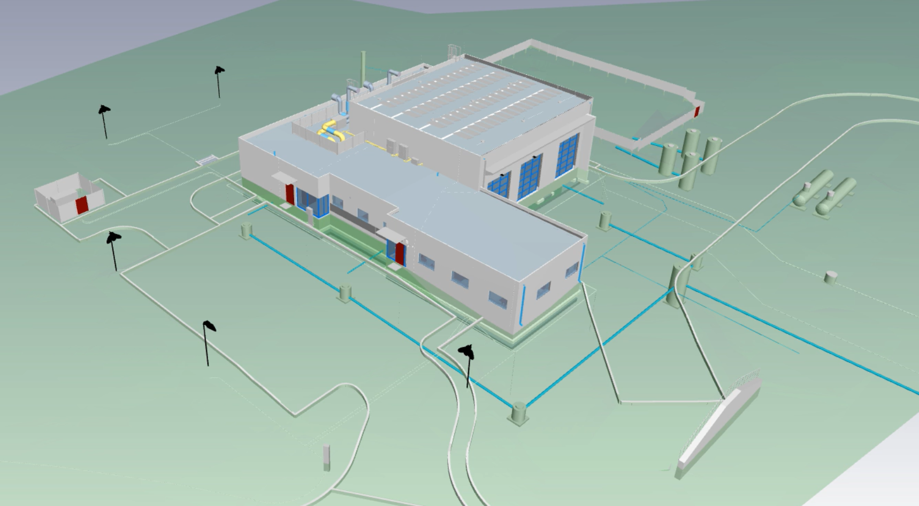
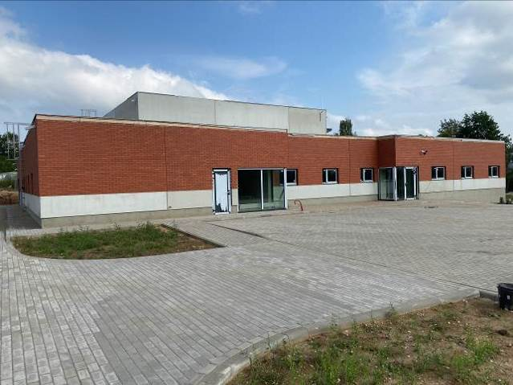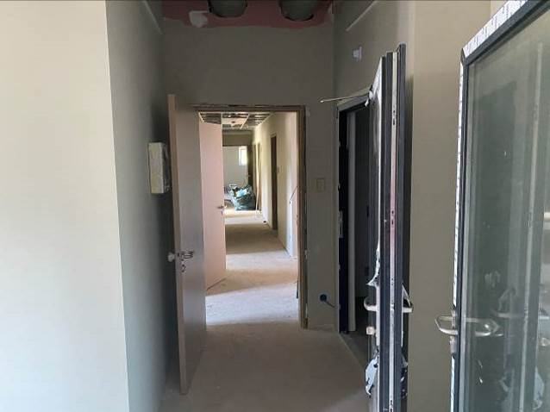
- attēls. VUGD depo ēkas Dagdā izbūves progress - atspoguļojums BIM modelī un dabā
Kopsavilkums par līgumsaistību finansiālo izpildi VUGD depo ēkas būvniecībai Dagdā:
4.tabula
Kopsavilkums par VUGD depo ēkas būvniecībai Dagdā uzņemtajām finansiālajām saistībām un to izpildi
Pasākumi | Finansiālās saistības attiecīgajam objektam), euro (atbilstoši noslēgtajiem līgumiem) |  | Finansiālo saistību izpilde uz informatīvā ziņojuma sagatavošanas brīdi, euro |  | Atlikums, euro
Pasākumi | bez PVN | ar PVN | bez PVN | ar PVN | bez PVN | ar PVN
Projektēšana | 48 522 | 58 712 | 48 522 | 58 712 | 0 | 0
Autoruzraudzība | 3 709 | 4 488 | 3 338 | 4 039 | 371 | 449
Būvdarbi | 1 526 623 | 1 847 214 | 1 465 724 | 1 773 526 | 60 899 | 73 688
Kopā: | 1 578 854 | 1 910 414 | 1 517 584 | 1 836 277 | 61 270 | 74 137

Pilns norēķins ar komersantu, izmaksājot atlikušo finansējuma daļu, ir plānots 2024. gada laikā atbilstoši faktiski paveikto darbu progresam.

  - VUGD depo ēkas būvniecība Ilūkstē
Kā iepriekš norādīts, objekta būvniecību Ilūkstē nodrošina SIA “RERE BŪVE”. Objekts nav nodots ekspluatācijā, bet tā gatavības pakāpe uz šā informatīvā ziņojuma sagatavošanas brīdi ir pietiekami ievērojama - būvdarbu izpildes progress no kopējā apjoma vērtējams 91,84% apmērā.
Objektā ir nepieciešams nodrošināt iekšējo inženierkomunikāciju (apkure, ventilācija un dzesēšana, ūdens un sadzīves kanalizācija) izbūves darbu pabeigšanu, apdares darbu pabeigšanu, teritorijas labiekārtošanas darbu pabeigšanu, kā arī aprīkojuma piegādi un uzstādīšanu. Būvkomersantam tiek aprēķināts arī nokavējuma līgumsods. Informatīvā ziņojuma sagatavošanas brīdī būvkomersantam par pieļauto darbu izpildes kavējumu objektā ir aprēķināts nokavējuma līgumsods 167 159,86 euro apmērā, no kura ieturēti ir 32 401,02 euro (bez PVN). Saskaņā ar būvkomersanta sniegto informāciju ir panākta vienošanās ar komercbanku par kredītlīnijas piešķiršanu, kas tiks izmantota arī VUGD depo ēkas būvniecības pabeigšanai.
Kopš 2023. gada jūnija objektā ir dīkstāve. Darbu izpildi objektā plānots atjaunot 2024. gada janvārī un, ņemot vērā klimatiskos apstākļus un darbu veikšanas tehnoloģiju, objektu būvkomersants plāno nodot ekspluatācijā līdz 2024. gada 31. maijam. Attiecīgi, paredzot iekšdarbu veikšanu ziemas mēnešos un iestājoties labvēlīgiem klimatiskajiem laikapstākļiem, pabeigt teritorijas labiekārtošanas darbus.
Objekta nodošana pasūtītājam (Nodrošinājuma valsts aģentūrai) ir prognozēta 3 mēnešu laikā no objekta nodošanas ekspluatācijā, t.i., līdz 2024. gada 1. septembrim.
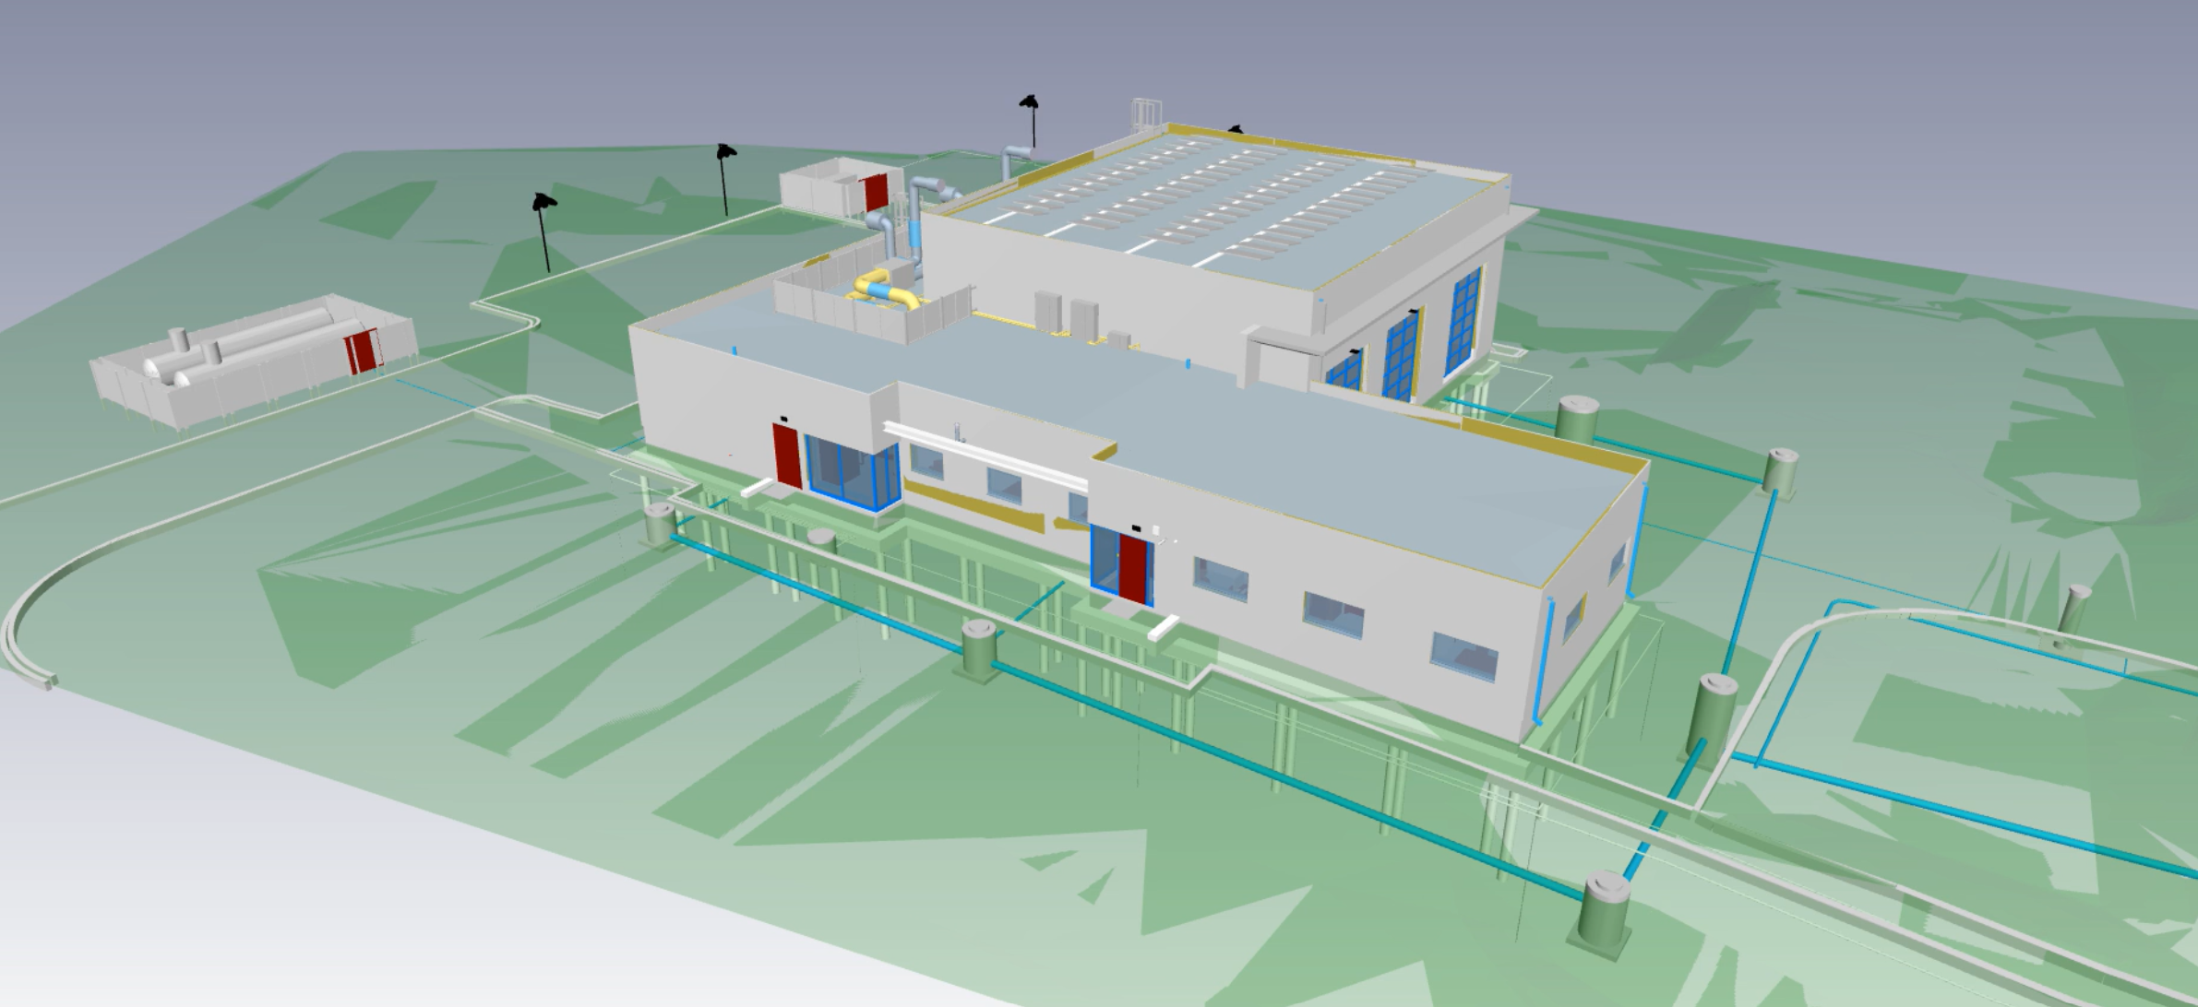
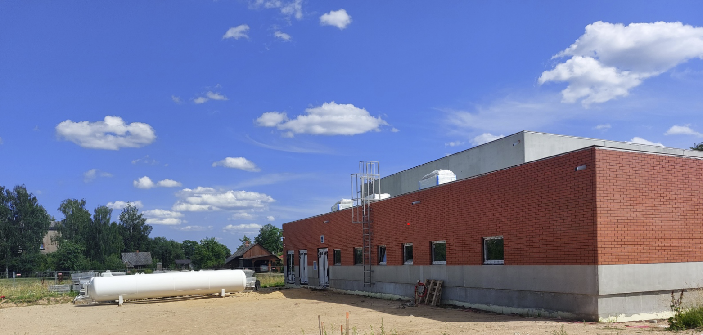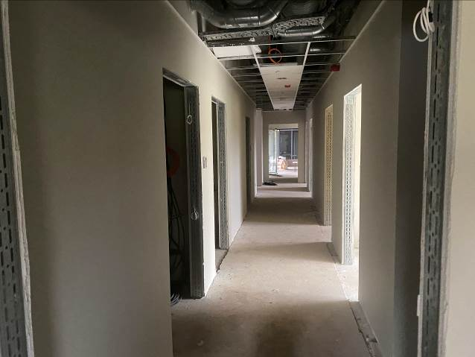
4. attēls. VUGD depo ēkas Ilūkstē izbūves progress - atspoguļojums BIM modelī un dabā

Kopsavilkums par līgumsaistību finansiālo izpildi VUGD depo ēkas būvniecībai Ilūkstē:
5.tabula
Kopsavilkums par VUGD depo ēkas būvniecībai Ilūkstē uzņemtajām finansiālajām saistībām un to izpildi
Pasākumi | Finansiālās saistības attiecīgajam objektam), euro (atbilstoši noslēgtajiem līgumiem) |  | Finansiālo saistību izpilde uz informatīvā ziņojuma sagatavošanas brīdi, euro |  | Atlikums, euro
Pasākumi | bez PVN | ar PVN | bez PVN | ar PVN | bez PVN | ar PVN
Projektēšana | 48 522 | 58 712 | 48 522 | 58 712 | 0 | 0
Autoruzraudzība | 3 709 | 4 488 | 2 967 | 3 590 | 742 | 898
Būvdarbi | 1 420 543 | 1 718 857 | 1 301 128 | 1 574 365 | 119 415 | 144 492
Kopā: | 1 472 774 | 1 782 057 | 1 352 617 | 1 636 667 | 120 157 | 145 390

Pilns norēķins ar komersantu, izmaksājot atlikušo finansējuma daļu, ir plānots 2024. gada laikā atbilstoši faktiski paveikto darbu progresam.

  - VUGD depo ēkas būvniecība Saulkrastos
Saulkrastos tiek būvēta jauna C kategorijas VUGD depo ēka. Objekta būvniecību nodrošina SIA “ZENG”. Uz šā informatīvā ziņojuma sagatavošanas brīdi būvdarbu izpildes progress no kopējā apjoma vērtējams 83,16% apmērā.
Būvdarbu pabeigšanai un nodošanai ekspluatācijā ir nepieciešams nodrošināt iekšējo inženierkomunikāciju (apkure, ventilācija un dzesēšana, ūdens un sadzīves kanalizācija, elektroapgāde un vājstrāvas) izbūves darbu pabeigšanu, ārējās elektroapgādes un apgaismojuma tīklu izbūves pabeigšanu, apdares darbu pabeigšanu, dīzeļģeneratora uzstādīšana un palaišanu, teritorijas labiekārtošanas darbu pabeigšanu, aprīkojuma piegādi un uzstādīšanu.
Būvkomersants ir pārtraucis būvdarbus objektā 2023. gada jūlijā. Pēc ilgstošām sarunām 2023. gada septembrī tas ir daļēji atjaunojis būvdarbus objektā, nodrošinot labiekārtošanas darbu veikšanu, taču vispārceltnieciskie un inženierkomunikāciju izbūves darbi objektā nav atsākušies. Turklāt ar 2023. gada 6. novembrī darbi objektā ir apstājušies un objektā ir dīkstāve.
Neskatoties uz vairākkārtējiem pieprasījumiem, būvkomersants nav iesniedzis pasūtītājam aktualizētu darbu pabeigšanas laika grafiku, aizbildinoties ar finansējuma nepietiekamību būvdarbu īstenošanai.
Informatīvā ziņojuma sagatavošanas brīdī būvkomersantam par pieļauto darbu izpildes kavējumu objektā ir aprēķināts nokavējuma līgumsods 192 700,45 euro apmērā, no kura ieturēti ir 37 351,61 euro (bez PVN).
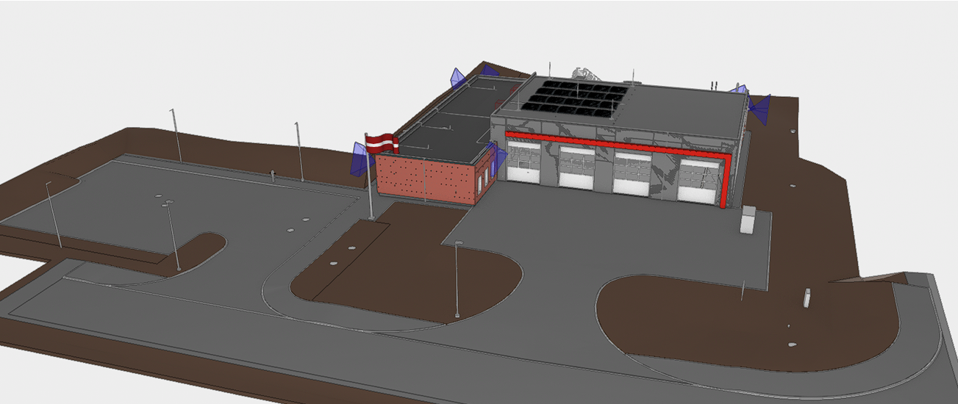
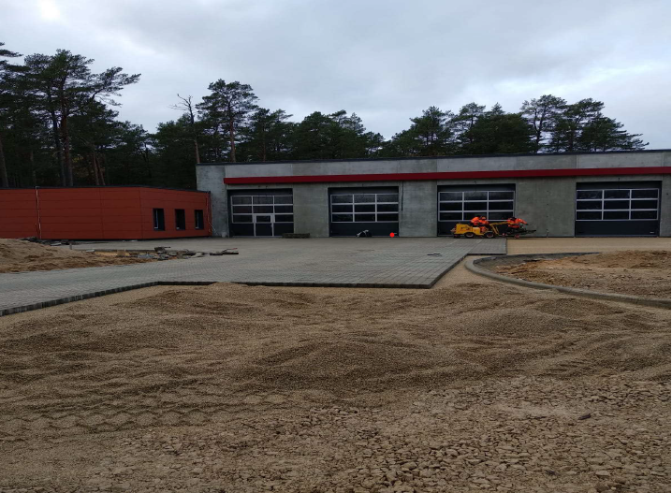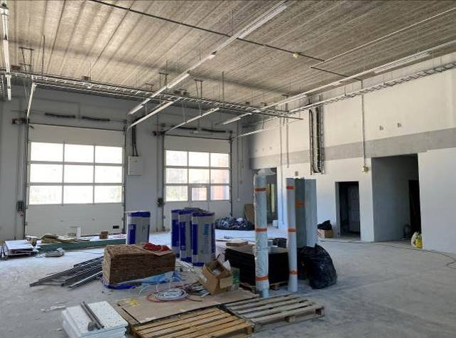
5. attēls. VUGD depo ēkas Saulkrastos izbūves progress – atspoguļojums BIM modelī un dabā
Kopsavilkums par līgumsaistību finansiālo izpildi VUGD depo ēkas būvniecībai Saulkrastos:
6.tabula
Kopsavilkums par VUGD depo ēkas būvniecībai Saulkrastos uzņemtajām finansiālajām saistībām un to izpildi
Pasākumi | Finansiālās saistības attiecīgajam objektam euro (atbilstoši noslēgtajiem līgumiem) |  | Finansiālo saistību izpilde uz informatīvā ziņojuma sagatavošanas brīdi, euro |  | Atlikums, euro
Pasākumi | bez PVN | ar PVN | bez PVN | ar PVN | bez PVN | ar PVN
Projektēšana | 72 551 | 87 786 | 72 551 | 87 786 | 0 | 0
Autoruzraudzība | 11 968 | 14 481 | 9 870 | 11 943 | 2 098 | 2 538
Būvdarbi | 1 613 282 | 1 952 071 | 1 329 419 | 1 608 596 | 283 863 | 343 474
Kopā: | 1 697 801 | 2 054 338 | 1 411 840 | 1 708 325 | 285 961 | 346 013

  - VUGD depo ēkas būvniecība Kandavā
Kandavā tiek būvēta jauna C kategorijas VUGD depo ēka ar telpām Neatliekamās medicīniskās palīdzības dienesta un Valsts policijas struktūrvienībām. Objekta būvniecību nodrošina SIA “ZENG”. Uz šā informatīvā ziņojuma sagatavošanas brīdi būvdarbu izpildes progress no kopējā apjoma vērtējams 81,68% apmērā.
Būvdarbu pabeigšanai un nodošanai ekspluatācijā ir nepieciešams nodrošināt iekšējo inženierkomunikāciju (apkure, ventilācija un dzesēšana, ūdens un sadzīves kanalizācija, elektroapgāde un vājstrāvas) izbūves darbu pabeigšanu, apdares darbu pabeigšanu, fasādes dekoratīvo elementu montāžas pabeigšanu, dīzeļģeneratora uzstādīšanu un palaišanu, teritorijas labiekārtošanas darbu pabeigšanu, aprīkojuma piegādi un uzstādīšanu.
Būvkomersants ir pārtraucis būvdarbus objektā 2023. gada jūlijā. Pēc ilgstošām sarunām 2023. gada septembrī tas ir daļēji atjaunojis būvdarbus objektā, nodrošinot labiekārtošanas darbu veikšanu, taču vispārceltnieciskie un inženierkomunikāciju izbūves darbi objektā nav atsākušies. Turklāt ar 2023. gada 6. novembrī darbi objektā ir apstājušies un objektā ir dīkstāve.
Neskatoties uz vairākkārtējiem pieprasījumiem, būvkomersants nav iesniedzis pasūtītājam aktualizētu darbu pabeigšanas laika grafiku, aizbildinoties ar finansējuma nepietiekamību būvdarbu īstenošanai.
Informatīvā ziņojuma sagatavošanas brīdī būvkomersantam par pieļauto darbu izpildes kavējumu objektā ir aprēķināts nokavējuma līgumsods 198 133,25 euro apmērā, no kura ieturēti ir 38 404,67 euro (bez PVN).
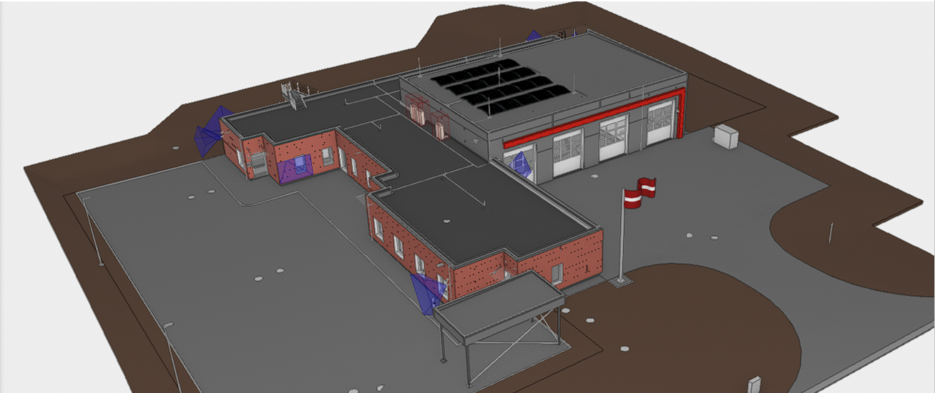
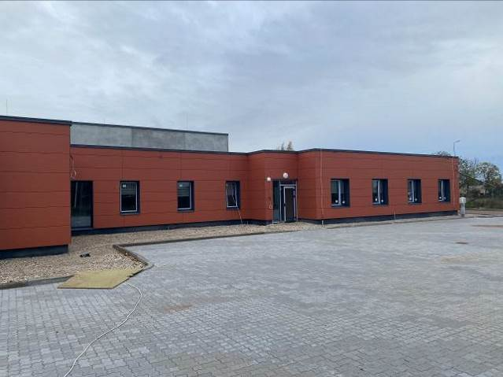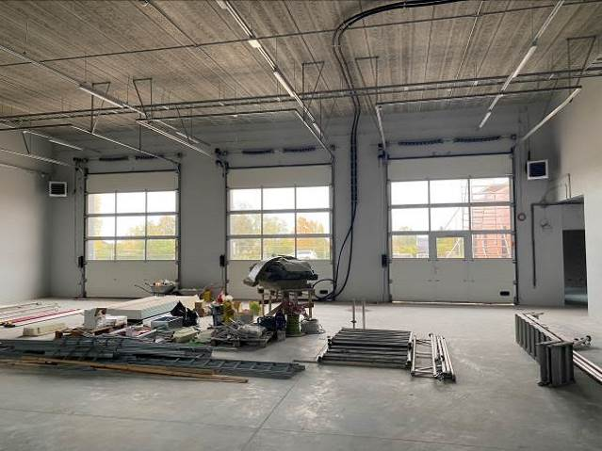
6. attēls. VUGD depo ēkas Kandavā izbūves progress - atspoguļojums BIM modelī un dabā
Kopsavilkums par līgumsaistību finansiālo izpildi VUGD depo ēkas būvniecībai Kandavā:
7.tabula
Kopsavilkums par VUGD depo ēkas būvniecībai Kandavā uzņemtajām finansiālajām saistībām un to izpildi
Pasākumi | Finansiālās saistības attiecīgajam objektam), euro (atbilstoši noslēgtajiem līgumiem) |  | Finansiālo saistību izpilde uz informatīvā ziņojuma sagatavošanas brīdi, euro |  | Atlikums, euro
Pasākumi | bez PVN | ar PVN | bez PVN | ar PVN | bez PVN | ar PVN
Projektēšana | 72 551 | 87 786 | 72 551 | 87 786 | 0 | 0
Autoruzraudzība | 11 968 | 14 481 | 9 681 | 11 714 | 2 287 | 2 767
Būvdarbi | 1 661 148 | 2 009 989 | 1 343 593 | 1 625 747 | 317 555 | 384 242
Kopā: | 1 745 667 | 2 112 256 | 1 425 825 | 1 725 247 | 319 842 | 387 009

  - VUGD depo ēkas būvniecība Aizputē
Aizputē tiek būvēta jauna D kategorijas VUGD depo ēka ar telpām Neatliekamās medicīniskās palīdzības dienesta un Valsts policijas struktūrvienībām. Objekta būvniecību nodrošina SIA “ZENG”. Uz šā informatīvā ziņojuma sagatavošanas brīdi būvdarbu izpildes progress no kopējā apjoma vērtējams 71,32% apmērā.
Būvdarbu pabeigšanai un nodošanai ekspluatācijā ir nepieciešams nodrošināt iekšējo inženierkomunikāciju (apkure, ventilācija un dzesēšana, ūdens un sadzīves kanalizācija, lietus kanalizācija, elektroapgāde un vājstrāvas) izbūves darbu pabeigšanu, vispārceltniecisko darbu (grīdas) pabeigšanu, apdares darbus, ārējo elektroapgādes, apgaismojuma un vājstrāvu tīklu izbūves darbu pabeigšanu, fasādes izbūves darbu pabeigšanu, dīzeļģeneratora uzstādīšanu un palaišanu, teritorijas labiekārtošanas darbu pabeigšanu, aprīkojuma piegādi un uzstādīšanu.
Būvkomersants ir pārtraucis būvdarbus objektā 2023. gada jūlijā. Neskatoties uz vairākkārtējiem pieprasījumiem, būvkomersants nav atsācis darbus objektā, kā arī nav iesniedzis pasūtītājam aktualizētu darbu pabeigšanas laika grafiku, aizbildinoties ar finansējuma nepietiekamību būvdarbu īstenošanai. Faktiski objektā ir dīkstāve jau vairāk nekā 5 mēnešus.
Informatīvā ziņojuma sagatavošanas brīdī būvkomersantam par pieļauto darbu izpildes kavējumu objektā ir aprēķināts nokavējuma līgumsods 140 105,92 euro apmērā, no kura ieturēti ir 27 157,08 euro (bez PVN).
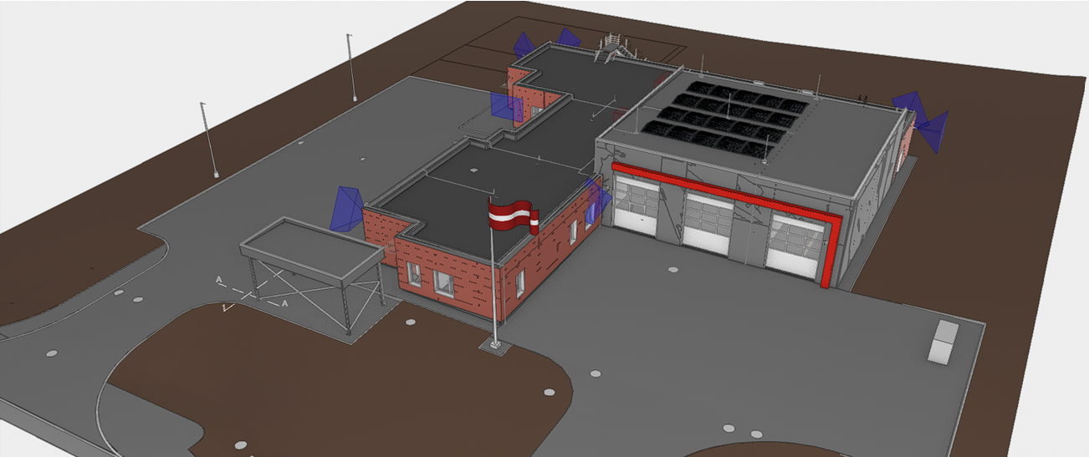
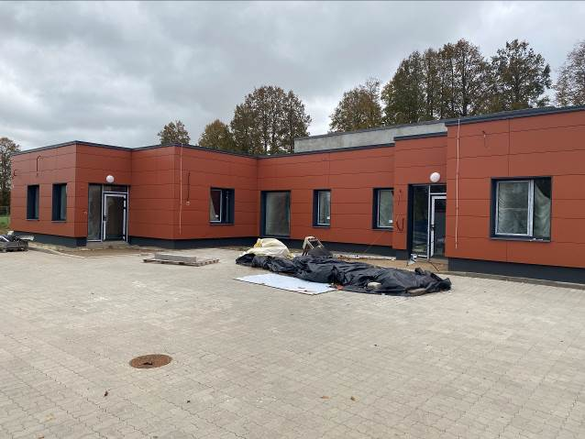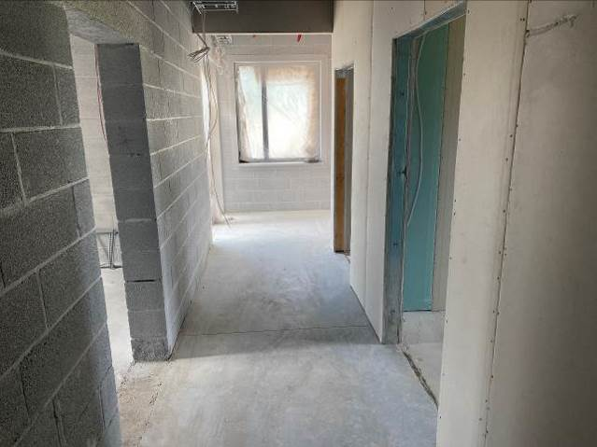
7. attēls. VUGD depo ēkas Aizputē izbūves progress - atspoguļojums BIM modelī un dabā

Kopsavilkums par līgumsaistību finansiālo izpildi VUGD depo ēkas būvniecībai Aizputē:
8.tabula
Kopsavilkums par VUGD depo ēkas būvniecībai Aizputē uzņemtajām finansiālajām saistībām un to izpildi
Pasākumi | Finansiālās saistības attiecīgajam objektam euro (atbilstoši noslēgtajiem līgumiem) |  | Finansiālo saistību izpilde uz informatīvā ziņojuma sagatavošanas brīdi, euro |  | Atlikums, euro
Pasākumi | bez PVN | ar PVN | bez PVN | ar PVN | bez PVN | ar PVN
Projektēšana | 38 503 | 46 588 | 38 503 | 46 588 | 0 | 0
Autoruzraudzība | 5 000 | 6 050 | 3 520 | 4 259 | 1 480 | 1 791
Būvdarbi | 1 190 910 | 1 441 000 | 838 407 | 1 01 4472 | 352 503 | 426 528
Kopā: | 1 234 413 | 1 493 638 | 880 430 | 1 065 319 | 353 983 | 428 319

  - VUGD depo ēkas būvniecība Rūjienā
Rūjienā tiek būvēta jauna D kategorijas VUGD depo ēka ar telpām Neatliekamās medicīniskās palīdzības dienesta un Valsts policijas struktūrvienībām. Objekta būvniecību nodrošina SIA “ZENG”. Uz šā informatīvā ziņojuma sagatavošanas brīdi būvdarbu izpildes progress no kopējā apjoma vērtējams vien 59,90% apmērā.
Būvdarbu pabeigšanai un nodošanai ekspluatācijā ir veicams ievērojams būvdarbu apjoms – ir nepieciešams veikt iekšējo un ārējo inženierkomunikāciju izbūves darbus, pabeigt vispārceltnieciskos darbus (jumts un grīdas), veikt apdares darbus, pabeigt fasādes izbūves darbus, nodrošināt dīzeļģeneratora uzstādīšanu un palaišanu, teritorijas labiekārtošanas darbu pabeigšanu, aprīkojuma piegādi un uzstādīšanu.
Būvkomersants ir pārtraucis būvdarbus objektā 2023. gada jūlijā. Pēc ilgstošām sarunām 2023. gada septembrī tas ir daļēji atjaunojis būvdarbus objektā, nodrošinot parapeta nosegšanas darbu, fasādes apdares darbu, fasādes defektu novēršanas un teritorijas labiekārtošanas darbu īstenošanu minimālā apmērā. Turklāt ar 2023. gada 6. novembri darbi objektā ir apstājušies un objektā ir dīkstāve.
Neskatoties uz vairākkārtējiem pieprasījumiem, būvkomersants nav iesniedzis pasūtītājam aktualizētu darbu pabeigšanas laika grafiku, aizbildinoties ar finansējuma nepietiekamību būvdarbu īstenošanai.
Informatīvā ziņojuma sagatavošanas brīdī būvkomersantam par pieļauto darbu izpildes kavējumu objektā ir aprēķināts nokavējuma līgumsods 64 813,60 euro apmērā, kas nav ieturēts.

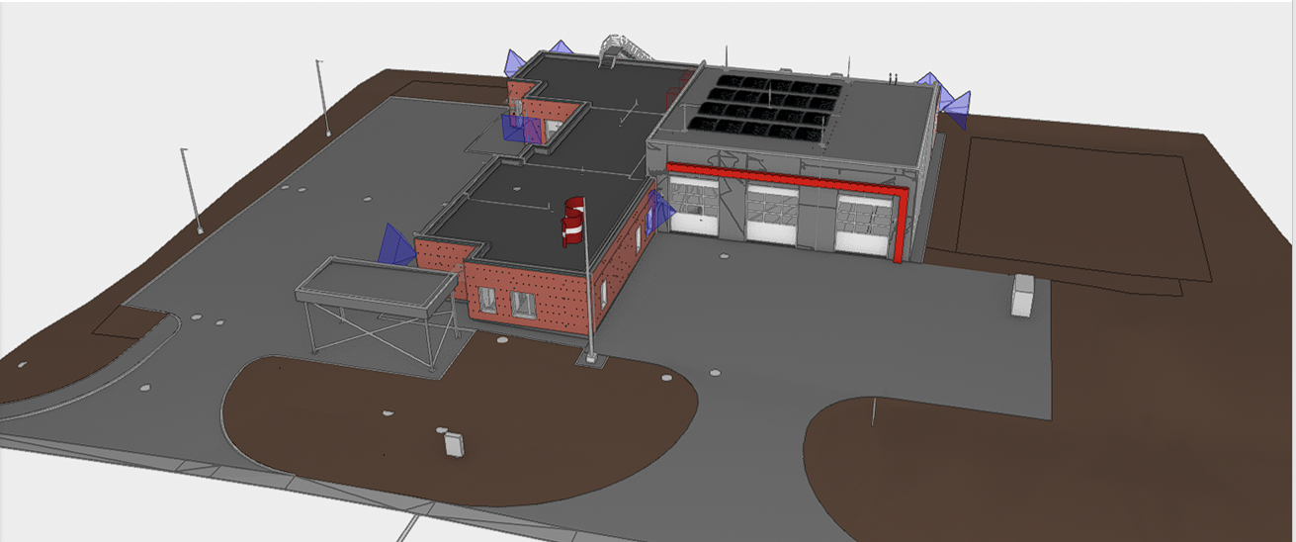
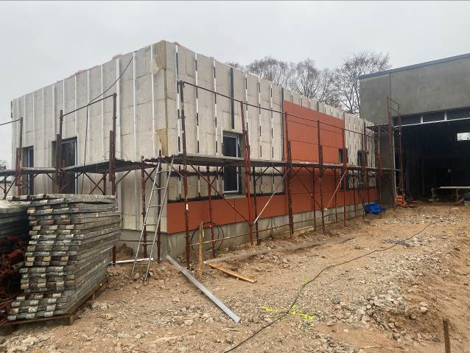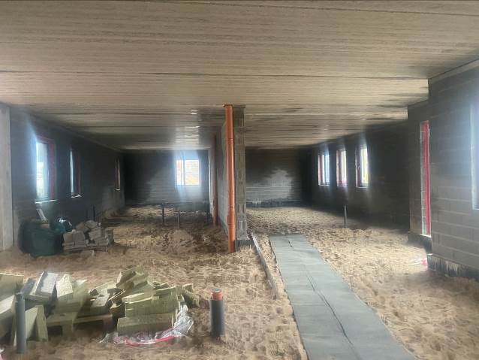
8. attēls. VUGD depo ēkas Rūjienā izbūves progress - atspoguļojums BIM modelī un dabā
Kopsavilkums par līgumsaistību finansiālo izpildi VUGD depo ēkas būvniecībai Rūjienā:
9.tabula
Kopsavilkums par VUGD depo ēkas būvniecībai Rūjienā uzņemtajām finansiālajām saistībām un to izpildi
Pasākumi | Finansiālās saistības attiecīgajam objektam, euro (atbilstoši noslēgtajiem līgumiem) |  | Finansiālo saistību izpilde uz informatīvā ziņojuma sagatavošanas brīdi, euro |  | Atlikums, euro
Pasākumi | bez PVN | ar PVN | bez PVN | ar PVN | bez PVN | ar PVN
Projektēšana | 38 503 | 46 588 | 38 503 | 46 588 | 0 | 0
Autoruzraudzība | 5 000 | 6 050 | 2 939 | 3 556 | 2 061 | 2 494
Būvdarbi | 1 380 970 | 1 670 973 | 811 780 | 982 254 | 569 190 | 688 719
Kopā: | 1 424 473 | 1 723 611 | 853 222 | 1 032 398 | 571 251 | 691 213

- SITUĀCIJAS UN TURPMĀKĀS RĪCĪBAS SCENĀRIJU IZVĒRTĒJUMS
  - VUGD depo ēku būvniecība Priekulē, Iecavā, Ilūkstē un Dagdā (līgums ar SIA “RERE BŪVE”)
Līguma ar SIA “RERE BŪVE” izpildes kavēšana atbilstoši būvkomersanta sniegtajai informācijai un objektīvi konstatējamiem apstākļiem ir saistīta ar vairākiem faktoriem (darbaspēka trūkums Latgales reģionā, būvniecības izmaksu pieaugums, nelabvēlīgi klimatiskie apstākļi), taču kā galveno faktoru komersants ir norādījis grūtības nodrošināt saistību izpildei nepieciešamo finansējumu. Saskaņā ar būvkomersanta sniegto informāciju, uzņēmuma finanšu plūsmu negatīvi ietekmēja 2023. gada pavasarī zaudētā tiesvedība par parāda piedziņu. Lai veiktu finanšu restrukturizāciju, būvkomersants veica pārrunas ar vairākām komercbankām par kredītlīdzekļu piešķiršanas iespējām.
Saskaņā ar būvkomersanta iesniegto informāciju, 2023. gada decembrī ir panākta vienošanās ar Latvijas komercbanku par overdrafta un garantijas limita piešķiršanu, respektīvi, ir pabeigta kreditēšanas un nodrošinājumu dokumentu (līgumu) sagatavošanas un parakstīšanas procedūra. Pasūtītājam ir iesniegts komercbankas apliecinājums par overdrafta piešķiršanu būvkomersantam, norādot, ka būvkomersants ir izpildījis visus nosacījumus finansējuma saņemšanai un tas būvkomersantam ir pieejams ar 2023. gada 22. decembri.

Kopsavilkums par VUGD depo ēku būvniecībai Priekulē, Iecavā, Ilūkstē un Dagdā uzņemtajām saistībām un to finansiālo izpildi:
10.tabula
Kopsavilkums par VUGD depo ēku būvniecībai Priekulē, Iecavā, Ilūkstē un Dagdā uzņemtajām saistībām un to finansiālo izpildi

VUGD depo ēka | Finansiālās saistības attiecīgajam objektam, euro (atbilstoši noslēgtajiem līgumiem) |  | Finansiālo saistību izpilde uz informatīvā ziņojuma sagatavošanas brīdi, euro |  | Atlikums, euro
VUGD depo ēka | bez PVN | ar PVN | bez PVN | ar PVN | bez PVN | ar PVN
Priekule | 1 483 894 | 1 795 512 | 1 476 647 | 1 786 743 | 7 247 | 8 769
Iecava | 1 476 699 | 1 786 806 | 1 472 153 | 1 781 305 | 4 546 | 5 501
Ilūkste | 1 472 774 | 1 782 057 | 1 352 617 | 1 636 667 | 120 157 | 145 390
Dagda | 1 578 854 | 1 910 414 | 1 517 584 | 1 836 277 | 61 270 | 74 137
Kopā: | 6 012 221 | 7 274 789 | 5 819 001 | 7 040 992 | 193 220 | 233 797

Pasūtītājam (Nodrošinājuma valsts aģentūrai) sadarbībā ar inženierkonsultantiem, veicot esošās situācijas un turpmākās rīcības scenāriju izvērtēšanu, secināts, ka līgumattiecības ar SIA “RERE BŪVE” ir turpināmas, ievērojot šādus apsvērumus:
- divi no četriem objektiem ir nodoti ekspluatācijā, no kuriem viens (Priekule) 2023. gada 13. decembrī ir nodots pasūtītājam (Nodrošinājuma valsts aģentūrai) un otru (Iecava) plānots nodot līdz 2024. gada februāra beigām;
- divos objektos, kas uz šo brīdi nav nodoti ekspluatācijā (Ilūkstē un Dagdā), atlikušo būvdarbu vērtība ir relatīvi neliela, t.i. 193 220 euro (bez PVN), jeb 3,21% no kopējās būvdarbu vērtības (6 012 221 euro (bez PVN)), attiecīgi līguma izpildītāja maiņa radīs būtisku izmaksu sadārdzinājumu, jo veicamo darbu apjoms ir mazs, bet būvdarbu garantijas saistības pilnā apmērā būs jāuzņemas jaunajam būvkomersantam;
- būvkomersants ir motivēts turpināt un pabeigt būvdarbus, jo līguma laušanas gadījumā ir potenciāli lielāki zaudējumi, Pasūtītājam ieturot līguma izpildes garantiju 601 222,18 euro apmērā. Par līguma izpildes kavējumu būvkomersantam informatīvā ziņojuma sagatavošanas brīdī kopumā ir aprēķināts nokavējuma līgumsods 411 492,84 euro apmērā, no kura līdz šim ir ieturēti un valsts budžetā iemaksāti 132 268,84 euro. Lai kompensētu ar kavējumu radītos zaudējumus valsts budžetam, aprēķinātā līgumsoda ieturēšana tiks veikta no turpmākām izmaksām būvkomersantam. Maksimāli iespējamais līgumsoda apmērs ir 601 222,18 euro jeb 10% no līguma summas;
- kā jau tika minēts, ir panākta vienošanās ar komercbanku par overdrafta un garantijas limita piešķiršanu, kas tiks izmantots arī VUGD depo ēku būvniecības pabeigšanai, turklāt pasūtītājam ir iesniegts komercbankas apliecinājums par overdrafta piešķiršanu būvkomersantam, norādot, ka būvkomersants ir izpildījis visus nosacījumus finansējuma saņemšanai un tas būvkomersantam ir pieejams ar 2023. gada 22. decembri.

Līgumattiecību ar SIA “RERE BŪVE” turpināšanai nepieciešamā finansējuma aprēķins, lai pabeigtu VUGD depo ēku būvniecību Priekulē, Iecavā, Ilūkstē un Dagdā, veikts, ievērojot noslēgtā līguma finansiālo izpildi, tā ietvaros piemērotus un piemērojamus līgumsodus un būvdarbu izpildes prognozi. Turklāt, ir ņemti vērā arī saistītie darbi un pakalpojumi (skatīt 11. tabulu).
11.tabula
Pasākuma īstenošanas pabeigšanai (VUGD depo būvniecība Priekulē, Iecavā, Ilūkstē un Dagdā) nepieciešamā finansējuma aprēķins 2024. gadam
Nosaukums | Nepieciešamais finansējums, euro | Ieturējuma atmaksa būvkomer-santam (5%), euro | Ieturējuma atmaksa  būvuzraudzības veicējam (10 %), euro | Kopā  nepiecieša-mais finansējums, euro | Paskaidrojums
Būvdarbi, tajā skaitā autoruzraudzība | 233 797 | 363 740 | x | 597 537 | Atbilstoši līguma nosacījumiem, ievērojot atlikušo būvdarbu apjomu
Būvuzraudzība | 22 045 | x | 13 281 | 35 326 | Atbilstoši līguma nosacījumiem, ievērojot atlikušā pakalpojuma apjomu
Projekta vadība (inženier-konsultantu pakalpojumi) | 69 999 | x | x | 69 999 | Pakalpojuma izmaksas 5 (piecu) mēnešu periodam (Ilūkste, Dagda) (līdz nodošanai ekspluatācijā), 2 mēnešu izmaksas (Iecava) un 1 mēneša izmaksas (Priekule)
Kopā: | 325 841 | 363 740 | 13 281 | 702 862

  - VUGD depo ēku būvniecība Kandavā, Saulkrastos, Rūjienā un Aizputē (līgums ar SIA “ZENG”)
Līguma ar SIA “ZENG” izpildes kavēšana atbilstoši būvkomersanta sniegtajai informācijai un objektīvi konstatējamiem apstākļiem ir saistīta ar vairākiem faktoriem (būvniecības izmaksu pieaugums, lokālie apstākļi Rūjienā (augsts gruntsūdens līmenis)), taču kā galvenais faktors ir jāmin būvkomersanta grūtības nodrošināt saistību izpildei nepieciešamo finansējumu. Turklāt būvkomersants nespēj sniegt ticamu informāciju par saistību izpildei nepieciešamā finansējuma piesaistes iespējām.
Nepieciešamā finansējuma piesaisti objektu pabeigšanai būtiski apgrūtina arī 2023. gada 31. jūlijā ar Rīgas apgabaltiesas nolēmumu Nr.C771061122 uzsāktais TAP, jo saskaņā ar TAP pasākumu plānu būvkomersantam ir jāveic prioritāri maksājumi kreditoriem.
Līguma izpildes laikā būvkomersants vairākkārt ir pagarinājis darba programmā paredzētos darbu izpildes termiņus un nav nodrošinājis to ievērošanu, apšaubot sniegtās informācijas ticamību.
Līguma izpildes laikā no būvkomersanta piesaistītajiem apakšuzņēmējiem regulāri tiek saņemtas sūdzības par saistību neizpildi no ģenerāluzņēmēja puses. Pastāv augsts risks, ka būvkomersants tiks pasludināts par maksātnespējīgu.
Tāpat jāņem vērā fakts, ka būvkomersantam jau ilgstoši ir nodokļu parāds. Pasūtītājs 2023. gada 19. decembrī ir saņēmis Valsts ieņēmumu dienesta 2023. gada 18. decembra rīkojumu Nr.30.5/17.21/111665 par naudas līdzekļu apķīlāšanu un pārskaitīšanu par nokavēto nodokļu maksājumu piedziņu piespiedu izpildi 83 537,63 euro apmērā.
Laika periodā no 2023. gada maija līdz šā informatīvā ziņojuma sagatavošanas brīdim būvkomersants ir izpildījis vien 6% no kopējā būvdarbu apjoma. Komersantam nepiesaistot papildu finansējumu un attiecīgi uzturot esošo darbu izpildes tempu, ja tas tiktu īstenots visos būvobjektos, prognozējams, ka būvdarbi objektos tiktu pabeigti tikai 2026. gada beigās.

12.tabula
Kopsavilkums par VUGD depo ēku būvniecībai Kandavā, Saulkrastos, Rūjienā un Aizputē uzņemtajām saistībām un to finansiālo izpildi

VUGD depo ēka | Finansiālās saistības attiecīgajam objektam, euro (atbilstoši noslēgtajiem līgumiem) |  | Finansiālo saistību izpilde uz informatīvā ziņojuma sagatavošanas brīdi, euro |  | Atlikums, euro
VUGD depo ēka | bez PVN | ar PVN | bez PVN | ar PVN | bez PVN | ar PVN
Kandava | 1 745 667 | 2 112 256 | 1 425 825 | 1 725 247 | 319 842 | 387 009
Saulkrasti | 1 697 801 | 2 054 338 | 1 411 840 | 1 708 325 | 285 961 | 346 013
Aizpute | 1 234 413 | 1 493 638 | 880 430 | 1 065 319 | 353 983 | 428 319
Rūjiena | 1 424 473 | 1 723 611 | 853 222 | 1 032 398 | 571 251 | 691 213
Kopā: | 6 102 354 | 7 383 843 | 4 571 317 | 5 531 289 | 1 531 037 | 1 852 554

Uz šā informatīvā ziņojuma sagatavošanas brīdi būvkomersantam ir aprēķināts līgumsods 595 753,22 euro apmērā, kas ir 98% no maksimāli iespējamā līgumsoda apmēra līguma ietvaros, līdz ar to līgumsods kā instruments vairs nefunkcionē kā motivators ātrākai darbu izpildei.
Atlikušo būvdarbu vērtība četriem līgumā ar SIA “ZENG” iekļautajiem objektiem vērtējama 26% no kopējā būvdarbu apjoma, t.sk. pa objektiem:
- Rūjiena – atlikums no kopējā būvdarbu apjoma ir 40,10%;
- Aizpute - atlikums no kopējā būvdarbu apjoma ir 28,68%;
- Kandava - atlikums no kopējā būvdarbu apjoma ir 18,32%;
- Saulkrasti - atlikums no kopējā būvdarbu apjoma ir 16,84%.
Vērtējot turpmākās rīcības scenārijus, attiecībā uz VUGD depo būvniecību Kandavā, Saulkrastos, Rūjienā un Aizputē (līgums ar SIA “ZENG”) analizētas divas alternatīvas:
- turpināt līgumiskās attiecības ar esošo būvkomersantu;
- pārtraukt līgumiskās attiecības (līguma pārtraukšana no pasūtītāja puses).

    - Līgumisko attiecību turpināšanas alternatīvas izvērtējums

Piemērojot šo alternatīvu, jārēķinās ar lielu varbūtību, ka VUGD depo ēku būvniecība Kandavā, Saulkrastos, Rūjienā un Aizputē netiek pabeigta vai tā ilgst neprognozējami ilgu laiku. Jāņem vērā, ka ilgstoša darbu izpildes dīkstāve pasliktina objektu tehnisko stāvokli.
Par līguma izpildes kavējumu būvkomersantam informatīvā ziņojuma sagatavošanas brīdī kopumā ir aprēķināts nokavējuma līgumsods 595 753,22 euro apmērā, no kura līdz šim ir ieturēts un valsts budžetā iemaksāts līgumsods 102 913,36 euro apmērā. Lai kompensētu ar kavējumu radītos zaudējumus valsts budžetam, aprēķinātā līgumsoda ieturēšanu paredzēts veikt no būvkomersanta rēķiniem par izpildītajiem darbiem. Maksimāli iespējamais līgumsoda apmērs ir 610 235,05 euro jeb 10% no līguma summas.
Ņemot vērā, ka būvkomersantam aprēķinātais nokavējuma līgumsods ir 98% no maksimāli iespējamā līgumsoda apmēra, secināms, ka līgumsods vairs nefunkcionē kā motivators ātrākai darbu izpildei.
13.tabula
Līgumisko attiecību turpināšanas alternatīvas SVID analīze
Stiprās puses | - Ir zināmas objektu pabeigšanas izmaksas.  - Nerodas papildus izmaksas par Rūjienas objekta konservāciju un visu objektu nožogošanu, tehnisko apsardzi, telpu apkuri, būvlaukuma uzturēšanu.
Vājās puses | - Augsts būvkomersanta maksātnespējas risks.  - Nav iespējams precīzi noteikt un garantēt darbu izpildes termiņus.  - Būvkomersants ir zaudējis uzticamību.  - Būvkomersants nav nokārtojis saistības pret apakšuzņēmējiem.  - Faktiski ir sasniegts maksimāli iespējamais līgumsoda apmērs, līdz ar to līgumsods vairs nepilda disciplinējošo funkciju.
Iespējas | - Būvkomersants piesaista nepieciešamo finansējumu, nodrošinot finanšu plūsmu darbu pabeigšanai plānotajos termiņos.
Draudi | - Sezonalitāte, laika apstākļu ietekme.

    - Līgumisko attiecību pārtraukšanas (no pasūtītāja puses) alternatīvas izvērtējums
Līguma darbība tiek vienpusēji pārtraukta un iepirkuma procedūras ceļā tiek noslēgts līgums ar citu būvkomersantu. Pasūtītājs prognozē, ka pēc līguma pārtraukšanas līdz būvdarbu atsākšanai indikatīvi būs nepieciešami vismaz 5 mēneši (objektu pārņemšana, jaunas iepirkuma procedūras organizēšana, līguma noslēgšana un mobilizācija darbu uzsākšanai). Attiecīgi darbus Aizputē, Kandavā, Saulkrastos un Rūjienā prognozēti varētu atsākt 2024. gada jūnijā un indikatīvi pabeigt šādos termiņos:
- VUGD depo Saulkrastos un Kandavā līdz 2024.gada 1.septembrim;
- VUGD depo Aizputē līdz 2024.gada 1.oktobrim;
- VUGD depo Rūjienā līdz 2024.gada 1.novembrim.

Nenoliedzami minētās alternatīvas īstenošanas gadījumā prognozējams ievērojams izmaksu sadārdzinājums salīdzinājumā ar šobrīd spēkā esošā līguma summu, kas pasūtītāja vērtējumā prognozējams 1 086 108 euro apmērā (ar PVN). Prognoze veikta, ņemot vērā būvniecības tirgus tendences un citu būvdarbu iepirkumu rezultātus, kas norāda uz to, ka vidēji būvdarbu izmaksas ir palielinājušās 30-40% robežās. Vienlaikus precīzi alternatīvas īstenošanai nepieciešamā finansējuma apmērs tiks noteikt tikai pēc finanšu piedāvājumu saņemšanas un izvērtēšanas no jauna organizējamās iepirkuma procedūras rezultātā.
Piemērojot šo alternatīvu, ietekme uz valsts budžetu teorētiski veidosies par to izmaksu daļu, kas veidosies kā starpība starp valsts budžeta ieņēmumos pārskaitāmo līguma izpildes garantiju 610 235,05 euro apmērā un iespējamā sadārdzinājuma kopsummu.
14.tabula
Līgumisko attiecību pārtraukšanas alternatīvas SVID analīze
Stiprās puses | - Iespēja precīzi plānot darbu izpildes grafiku un objektu pabeigšanas termiņus.  - Iespēja izvēlēties uzticamu būvkomersantu un saņemt kvalitatīvu pakalpojumu.  - Tiks saņemta līguma izpildes garantija 610 235,04 euro apmērā.
Vājās puses | - Potenciāls būvdarbu izmaksu sadārdzinājums.  - Rodas papildus izmaksas (izmaksas par būvju konservāciju, apsardzi, telpu apkuri, būvlaukuma uzturēšanu).  - Potenciāli ilgāks laiks līdz objektu nodošanai ekspluatācijā.
Iespējas | - Būvniecības tirgus attīstības tendences.
Draudi | - Sezonalitāte, laika apstākļu ietekme.

Pastāvot ļoti augstam būvkomersanta maksātnespējas riskam, kā arī situācijā, ka pusgada garumā, kopš formāli beidzies līguma izpildes termiņš, bet nav izpildītas līgumā uzņemtās būvkomersanta saistības, nav iespējams precīzi noteikt un garantēt darbu izpildes termiņus un būvkomersants ir zaudējis uzticamību, nav nokārtojis saistības pret apakšuzņēmējiem, uzkrāts un nav apmaksāts nodokļu parāds, kā arī faktiski ir sasniegts maksimāli iespējamais līgumsoda apmērs, līdz ar to līgumsods vairs nepilda disciplinējošo funkciju, turpināt sadarbību ar esošo komersantu nav iespējams, jo nezināmo faktoru ietekme ir pārāk augsta un neprognozējama. Lai arī jauna iepirkuma rezultātā prognozēta objektu pabeigšanas izmaksu sadārdzināšanās, tomēr rezultāta sasniegšanas garantija būs lielāka. Jāņem vērā, ka plānots atgūt un valsts budžeta ieņēmumos ieskaitīt ieturēto līguma izpildes garantiju 610 235,05 euro apmērā.
Ar būvkomersantu noslēgtā līguma nosacījumi paredz tiesības pasūtītājam vienpusēji pārtraukt līguma darbību, ja būvkomersants nespēj veikt darbus, vai pieļauj darbu izpildes termiņu kavējumu. Ņemot vērā to, ka visos objektos faktiski ir iestājusies dīkstāve, būvkomersants ilgstoši neievēro darba programmās noteiktos darbu izpildes termiņus, kā arī gan pasūtītājs, gan inženierkonsultanti vairākkārt ir brīdinājuši būvkomersantu par iespējamu līguma darbības pārtraukšanu, ja netiks atjaunots apmierinošs darbu izpildes temps, secināms, ka ir iestājušies visi nosacījumi vienpusējai līguma darbības pārtraukšanai no pasūtītāja puses.
Pārtraucot līguma darbību, pasūtītājs vērsīsies pie apdrošināšanas komercsabiedrībām ar prasību par saistību izpildes garantiju realizāciju, pieprasot līguma izpildes nodrošinājuma 610 235,05 euro un avansa maksājuma garantijas 306 207,02 euro izmaksas.
Papildus tiks vērtēta iespēja celt tiesā prasību pret būvkomersantu par zaudējumu piedziņu.
Pārtraucot līgumu, papildus ir jāņem vērā risks, ka tas var negatīvi ietekmēt līgumu izpildi par katastrofu pārvaldības centru jaunbūvju būvniecību Liepājā, Salacgrīvā, Viļānos un Alsungā, kas ir noslēgti Atveseļošanas un noturības mehānisma plāna ietvaros, jo šo līgumu izpildi nodrošina PS “BI_ZENG”, kuras viens no biedriem ir SIA “ZENG”. Šobrīd šo līgumu ietvaros tiek veikti projektēšanas darbi un 2024.gada janvārī atsevišķos objektos plānots uzsākt jau būvdarbu izpildi. Pasūtītājs paredz nodrošināt pastiprinātu uzraudzību par iepriekš minēto objektu būvdarbu nodrošināšanu atbilstoši noteiktajiem grafikiem, atkāpju gadījumā nekavējoties attiecīgi rīkojoties.
Pasūtītājam (Nodrošinājuma valsts aģentūrai) sadarbībā ar inženierkonsultantiem veicot esošās situācijas un turpmākās rīcības scenāriju izvērtēšanu, secināts, ka līgumattiecības ar SIA “ZENG” ir nekavējoties pārtraucamas, pasūtītājam (Nodrošinājuma valsts aģentūrai) vienpusēji pārtraucot līguma darbību.

Lai nodrošinātu izbūvēto objektu saglabāšanu (konservāciju), apsargāšanu, kā arī to būvniecības pabeigšanu, pasūtītājs 2023. gada decembrī uzsācis nepieciešamās darbības, lai saskaņā ar Publisko iepirkumu likumā noteikto organizētu iepirkuma procedūras izbūvētās infrastruktūras apsardzībai un konservācijai, kā arī būvdarbu pabeigšanai un ar to īstenošanu saistītajiem darbiem un pakalpojumiem.
Turklāt pasūtītājs ir vērsies pie apdrošināšanas komercsabiedrībām ar prasību par saistību izpildes garantiju realizāciju, pieprasot līguma izpildes nodrošinājuma 610 235,05 euro un avansa maksājuma garantijas 306 207,02 euro izmaksas:
- 2024. gada 12. janvārī pasūtītāja (Nodrošinājuma valsts aģentūras) kontā Valsts kasē ir ieskaitīti līdzekļi 306 207,02 euro apmērā no COMPENSA VIENNA INSURANCE GROUP ADB LATVIJAS FILIĀLE;
- 2024. gada 15. janvārī pasūtītāja (Nodrošinājuma valsts aģentūras) kontā Valsts kasē ir ieskaitīti līdzekļi 610 235,05 euro apmērā no ADB GJENSIDIGE LATVIJAS FILIĀLE.
Atbilstoši normatīvo aktu prasībām saņemtie līdzekļi jāpārskaita valsts budžeta ieņēmumos.

Pasākuma īstenošanas pabeigšanai prognozēti nepieciešamā finansējuma apmērs:
15.tabula
Būvobjektu saglabāšanai (konservācijai), kā arī būvdarbu īstenošanai (VUGD depo Aizputē, Kandavā, Saulkrastos un Rūjienā) nepieciešamā finansējuma indikatīvs aprēķins
Nr.  p.k. | Nosaukums | Nepieciešamā finansējuma apmērs, euro  (2024. gads) | Paskaidrojums
Pasākumi būvdarbu atsākšanai ar to īstenošanai ticami noteikto nepieciešamā finansējuma apmēru (nepieciešams nekavējoties, lai nodrošinātu būvdarbu atsākšanu)
1. | Objektu saglabāšanas un uzturēšanas izmaksas, t.sk.: | 33 000 | Izmaksu apmērs noteikts aptaujājot apakšuzņēmējus /pakalpojumu nodrošinātājus (apsardzes kompānijas), kā arī apzinot pakalpojumu / inventāra (žoga noma) cenas interneta resursos.
1.1. | būvju konservācija līdz būvdarbu atsākšanai | 15 000
1.2. | būvlaukuma uzturēšana līdz būvdarbu atsākšanai | 6 000
1.3. | tehniskā apsardze līdz būvdarbu atsākšanai | 6 000
1.4. | telpu apkure līdz būvdarbu atsākšanai | 6 000 | Ievērojot noteiktos tarifus
5. | Inženiertehnisko konsultantu pakalpojumi līdz būvdarbu atsākšanai: | 67 276 | Inženierkonsultantu pakalpojumu izmaksas aprēķinātas atbilstoši pašreiz noslēgtajos līgumos noteiktai cenai
5.1 | Inženiertehnisko konsultantu pakalpojumu sniegšana un objektu pārņemšanas organizēšana, t.sk. izstrādāto dokumentu inventarizācija un izpildīto darbu uzskaite, aprīkojuma izvešanas organizēšana no objektiem un gala norēķinu veikšana ar būvkomersantu. | 43 076
5.2. | iepirkuma procedūras dokumentu, t.sk. objektu lāzeru skenēšana, tehnisko specifikāciju un būvdarbu apjomu sagatavošana, līguma projektu (FIDIC Sarkanā grāmata) sagatavošana | 24 200
1.-5. | KOPĀ: | 100 276 | x
Pasākumi būvdarbu pabeigšanai ar to īstenošanai prognozējami noteikto nepieciešamā finansējuma apmēru (pieprasāms, noslēdzoties attiecīgajām iepirkuma procedūrām)
6. | Būvdarbi, ieskaitot prognozēto sadārdzinājumu | 3 612 474 | Prognoze veikta, ievērojot atlikušo darbu vērtību un prognozējot sadārdzinājumu 30-40% apmērā. Ir ņemti vērā arī riski saistībā ar nepieciešamību jaunajam būvniekam nodrošināt garantijas saistības un atbildību (neskaidrību) par iepriekš īstenotajiem būvdarbiem, piemērojot 1,3 koeficientu
7. | Autoruzraudzība (ievērojot to, ka paredzēts iepirkt būvdarbus) | 46 962 | Procentuāls aprēķins šāda apjoma un sarežģītības objektiem, pieņemot 1,3-1,4% no būvdarbu vērtības.
8. | Būvuzraudzība būvdarbu īstenošanas laikā | 108 374 | Procentuāls aprēķins šāda apjoma un sarežģītības objektiem, pieņemot 3 % no būvdarbu vērtības
9. | Inženierkonsultantu pakalpojumi būvdarbu īstenošanas laikā | 123 844 | Prognoze, ievērojot pašreiz noslēgtajos līgumos noteikto cenu
6.-9. | KOPĀ: | 3 891 654 | x

- KOPSAVILKUMS UN PRIEKŠLIKUMI TURPMĀKAI RĪCĪBAI

Lai nodrošinātu VUGD depo ēku būvdarbu īstenošanas atsākšanu Aizputē, Kandavā, Saulkrastos un Rūjienā, kā arī VUGD depo ēku būvdarbu īstenošanas pabeigšanu Priekulē, Iecavā, Ilūkstē un Dagdā atbilstoši informatīvajā ziņojumā norādītajam Iekšlietu ministrijai (Nodrošinājuma valsts aģentūrai) nepieciešams finansējums:
a) Būvobjektu saglabāšanai (konservācijai) un pasākumiem būvdarbu atsākšanai (VUGD depo ēkas Aizputē, Kandavā, Saulkrastos un Rūjienā), kā arī būvdarbu pabeigšanai (VUGD depo ēkas Priekulē, Iecavā, Ilūkstē un Dagdā) prognozējami nepieciešams finansējums 803 138 euro apmērā:

16.tabula
Būvobjektu saglabāšanai (konservācijai) un būvdarbu atsākšanai (VUGD depo ēkas Aizputē, Kandavā, Saulkrastos un Rūjienā), kā arī būvdarbu pabeigšanai (VUGD depo ēkas Priekulē, Iecavā, Ilūkstē un Dagdā) nepieciešamā finansējuma indikatīvs aprēķins
Nr.  p.k. | Nosaukums | Nepieciešamā finansējuma apmērs, euro  (2024. gads)
Objektu konservācija un pasākumi būvdarbu atsākšanas nodrošināšanai (Aizpute, Kandava, Saulkrasti un Rūjiena)
1. | Objektu saglabāšanas un uzturēšanas izmaksas | 33 000
2. | Inženiertehnisko konsultantu pakalpojumi līdz būvdarbu atsākšanai: | 67 276
1.-2. | KOPĀ: | 100 276
Objektu būvdarbu pabeigšana (Priekule, Iecava, Ilūkste un Dagda)
3. | Būvdarbu pabeigšana atbilstoši noslēgtā līguma nosacījumiem, tajā skaitā autoruzraudzība | 597 537
4. | Būvuzraudzība atbilstoši noslēgtā līguma nosacījumiem | 35 326
5. | Inženierkonsultantu pakalpojumi (projekta vadības nodrošināšana) atbilstoši noslēgtā līguma nosacījumiem | 69 999
3.-5. | KOPĀ (noapaļojot): | 702 862
1.-5. | PAVISAM KOPĀ | 803 138

b) būvdarbu pabeigšanai (VUGD depo ēkas Aizputē, Kandavā, Saulkrastos un Rūjienā) indikatīvi nepieciešamā finansējuma apmērs lēšams 3,89 milj euro apmērā (skatīt 15. tabulu), taču faktiski šim mērķim nepieciešamā finansējuma apmērs tiks noteikts, organizējot iepirkumus attiecīgajam mērķim.

Valsts civilās aizsardzības un katastrofu pārvaldības sistēmas funkcionēšanas būtisks priekšnosacījums ir VUGD depo ēku un katastrofu pārvaldības centru būvniecība atbilstoši noteiktajām prioritātēm.
Ievērojot minēto, šim informatīvajam ziņojumam pievienotā Ministru kabineta sēdes protokollēmuma projekts paredz atbalstīt priekšlikumu par Projekta īstenošanas gala termiņa pagarināšanu līdz 2024. gada 31. decembrim, lai nodrošinātu visu 8 VUGD depo ēku izbūves pabeigšanu.
Lai īstenotu Projekta un tā ietvaros īstenoto Pasākumu īstenošanas pabeigšanu, būtiska ir tā īstenošanas turpināšanai nepieciešamā finansējuma nodrošināšana.
Atbilstoši Ministru kabineta 2023. gada 13. janvāra ārkārtas sēdē (prot. Nr.2 1.§) izskatītā Informatīvā ziņojuma “Par priekšlikumiem valsts budžeta prioritārajiem pasākumiem 2023. gadam un budžeta ietvaram 2023. – 2025. gadam” 1. pielikumam “Priekšlikumi atbalstāmajiem pasākumiem 2023. gadam un budžeta ietvaram 2023. - 2025. gadam, euro” un, ievērojot protokollēmuma 2.punktā un 4.punktā, noteikto pasākumam “Valsts ugunsdzēsības un glābšanas dienesta depo – katastrofu pārvaldības centri” depo būvniecībai Aizkrauklē, Balvos, Dobelē, Jēkabpilī, Jelgavā (administratīvais centrs), Dzintaros, Kauguros, Krāslavā, Kuldīgā, Limbažos, Ludzā, Preiļos, Rēzeknē, Bolderājā, Saldū, Siguldā plānots finansējums (finansējums ārpus fiskālās telpas plānotajiem ar valsts drošību saistītiem pasākumiem un neatkarīgo iestāžu vienreizējiem pasākumiem tiek plānots budžeta resora “74. Gadskārtējā valsts budžeta izpildes procesā pārdalāmais finansējums” atsevišķā programmā, un finanšu ministrs tajā plānoto apropriāciju pārdala ministrijai vai citai centrālajai valsts iestādei atbilstoši Ministru kabineta lēmumam, ja Saeimas Budžeta un finanšu (nodokļu) komisija piecu darba dienu laikā no attiecīgās informācijas saņemšanas dienas ir to izskatījusi un nav iebildusi pret apropriācijas pārdali) 2023. – 2025. gadam indikatīvi 103 151 786 euro apmērā, tai skaitā:
2023. gadā – 3 645 459 euro;
2024. gadā – 35 958 953 euro;
2025. gadā – 63 547 374 euro.
Finanšu ministrs 2024. gadā ir tiesīgs veikt pārdales ministrijai vai citai centrālajai valsts iestādei ar valsts drošību saistītu pasākumu īstenošanai no budžeta resora “74. Gadskārtējā valsts budžeta izpildes procesā pārdalāmais finansējums” programmas 18.00.00 “Finansējums valsts drošības stiprināšanas pasākumiem” atbilstoši likuma “Par valsts budžetu 2024. gadam un budžeta ietvaru 2024., 2025. un 2026. gadam” 70. pantam, ja ir pieņemts attiecīgs Ministru kabineta lēmums un Saeimas Budžeta un finanšu (nodokļu) komisija piecu darba dienu laikā no attiecīgās informācijas saņemšanas dienas ir to izskatījusi un nav iebildusi pret apropriācijas pārdali.
Ņemot vērā Ministru kabineta 2023. gada 13. janvāra protokola Nr.2 1.§ 2. punktā noteikto un jau plānoto finansējumu ar valsts drošību saistīto prioritāro pasākumu īstenošanai, Iekšlietu ministrijai rezervētā finansējuma atlikums budžeta resora “74. Gadskārtējā valsts budžeta izpildes procesā pārdalāmais finansējums” programmā 18.00.00 “Finansējums valsts drošības stiprināšanas pasākumiem”” ar valsts drošību saistītajam prioritārajam pasākumam “Valsts ugunsdzēsības un glābšanas dienesta depo – katastrofu pārvaldības centri” 2024. gadā 33 017 880 euro un 2025. gadā 56 560 011 euro.
Iekšlietu ministrija ir veikusi izvērtējumu par Pasākuma īstenošanas turpināšanai un pabeigšanai nepieciešamo resursu iespējamiem avotiem, ievērojot izdevumu apmēru un izdevumu raksturu, un ierosina:
- VUGD depo ēku Priekulē, Iecavā, Ilūkstē un Dagdā būvniecības pabeigšanu nodrošināt, normatīvajos aktos noteiktajā kārtībā sagatavojot priekšlikumus finansējuma pārdalei no budžeta programmas “Apropriācijas rezerve” 2023. gadā neizlietoto asignējumu izmantošanai. Prognozējami šim mērķim nepieciešamā finansējuma apmērs veido 702 862 euro (sk.11. un 16.tabulu);
- ar VUGD depo ēku Rūjienā, Saulkrastos, Kandavā un Aizputē saglabāšanu (konservāciju) un apsardzi saistītos pasākumus, kā arī jaunās iepirkuma procedūras organizēšanai veicamos pasākumus organizēt neatliekami, sedzot izdevumus, kas prognozējami veido 100 276 euro (sk. 15. un 16.tabulu), Iekšlietu ministrijai pamatfunkciju izpildei piešķirto valsts budžeta līdzekļu ietvaros, nepieciešamības gadījumā sagatavojot un iesniedzot Finanšu ministrijā priekšlikumus apropriācijas pārdalei starp budžeta programmām, apakšprogrammām un izdevumu klasifikācijas kodiem atbilstoši ekonomiskajām kategorijām vai finansējuma pārdalei no budžeta programmas “Apropriācijas rezerve” 2023. gadā neizlietoto asignējumu izmantošanai.
Ņemot vērā VUGD depo ēku Rūjienā, Saulkrastos, Kandavā un Aizputē būvniecības stadiju, par to izbūves pabeigšanas saistīto izdevumu indikatīvi 3 891 654 euro apmērā (sk. 15.tabulu) resursu avotu noteikt budžeta resora “74. Gadskārtējā valsts budžeta izpildes procesā pārdalāmais finansējums” programmas 18.00.00 “Finansējums valsts drošības stiprināšanas pasākumiem” pasākumam “Valsts ugunsdzēsības un glābšanas dienesta depo – katastrofu pārvaldības centri” 2024. gadam plānotos līdzekļus. Iekšlietu ministrijai nekavējoties pēc iepirkuma pabeigšanas VUGD depo ēku Rūjienā, Saulkrastos, Kandavā un Aizputē būvniecības pabeigšanai sagatavojot un iesniedzot izskatīšanai Ministru kabinetā rīkojuma projektu apropriācijas pārdalei ugunsdzēsības depo ēku Rūjienā, Saulkrastos, Kandavā un Aizputē būvniecības pabeigšanas izmaksu segšanai indikatīvi 3 891 654 euro apmērā no budžeta resora “74. Gadskārtējā valsts budžeta izpildes procesā pārdalāmais finansējums” programmas 18.00.00 “Finansējums valsts drošības stiprināšanas pasākumiem” pasākumam “Valsts ugunsdzēsības un glābšanas dienesta depo – katastrofu pārvaldības centri” 2024. gadam plānoto līdzekļu ietvaros.

Pēc zemes gabala sadalīšanas – Ceriņu iela 8A
Projektēšana, autoruzraudzība, būvdarbi (pēc citiem saistītajiem pakalpojumiem – būvuzraudzības, projekta vadības (inženierkonsultantu) pakalpojumiem
Projektēšana, autoruzraudzība, būvdarbi (pēc citiem saistītajiem pakalpojumiem – būvuzraudzības, projekta vadības (inženierkonsultantu) pakalpojumiem
Projektēšana, autoruzraudzība, būvdarbi (pēc citiem saistītajiem pakalpojumiem – būvuzraudzības, projekta vadības (inženierkonsultantu) pakalpojumiem
Projektēšana, autoruzraudzība, būvdarbi (pēc citiem saistītajiem pakalpojumiem – būvuzraudzības, projekta vadības (inženierkonsultantu) pakalpojumiem
Projektēšana, autoruzraudzība, būvdarbi (pēc citiem saistītajiem pakalpojumiem – būvuzraudzības, projekta vadības (inženierkonsultantu) pakalpojumiem
Projektēšana, autoruzraudzība, būvdarbi (pēc citiem saistītajiem pakalpojumiem – būvuzraudzības, projekta vadības (inženierkonsultantu) pakalpojumiem
Projektēšana, autoruzraudzība, būvdarbi (pēc citiem saistītajiem pakalpojumiem – būvuzraudzības, projekta vadības (inženierkonsultantu) pakalpojumiem
Aprēķinātā līgumsoda apmērs nav tik ievērojams salīdzinājumā ar citiem objektiem, kas tiek būvēti šā līguma ietvaros, ievērojot to, ka darbu izpildes termiņš minētajam objektam tika pagarināts līdz 2023. gada 31. augustam.
Projektēšana, autoruzraudzība, būvdarbi (pēc citiem saistītajiem pakalpojumiem – būvuzraudzības, projekta vadības (inženierkonsultantu) pakalpojumiem
Projektēšana, autoruzraudzība, būvdarbi (pēc citiem saistītajiem pakalpojumiem – būvuzraudzības, projekta vadības (inženierkonsultantu) pakalpojumiem
FIDIC noteikts dokuments, kuru būvkomersants regulāri aktualizē atbilstoši faktiskajam darbu izpildes tempam
Projektēšana, autoruzraudzība, būvdarbi (pēc citiem saistītajiem pakalpojumiem – būvuzraudzības, projekta vadības (inženierkonsultantu) pakalpojumiem
Ieturēts līgumsods 102 913,36 euro apmērā
Būvdarbi un autoruzraudzība (nav iekļauta projektēšana)

